房地产抵押估价报告
- 估价报告编号：
康正评字2021-1-0616-F01DYGJ2号

- 估价项目名称：
江苏省无锡市江阴市人民东路1087号商业用房房地产抵押价值评估

- 估价委托人：
华澳国际信托有限公司

- 房地产估价机构：
北京康正宏基房地产评估有限公司

- 注册房地产估价师：
吴薇（注册号：1419970001）、郑燚（注册号：1120070131）

- 估价报告出具日期：
2021年6月3日

致估价委托人函
华澳国际信托有限公司：
受贵公司委托，我公司对江苏省无锡市江阴市人民东路1087号商业用房房地产抵押价值进行了评估。
估价对象：估价对象为江苏省无锡市江阴市人民东路1087号商业用房房地产，为可域酒店置业管理江阴有限公司所有。根据《江阴市土地使用权分割证》[澄土分割（2015）第790号]，估价对象分摊出让国有建设用地使用权面积（以下简称‘分摊土地面积’）为3478.6平方米。根据《江阴市房屋初始登记证》[澄房权证预20110610000001号]及《房屋建筑面积实测结果函》[江阴测函（2014）第0019号]，估价对象建筑面积为26119.38平方米，用途为商业。
估价目的：可域酒店置业管理江阴有限公司拟使用江苏省无锡市江阴市人民东路1087号商业用房房地产作为抵押担保物，向华澳国际信托有限公司办理贷款手续。华澳国际信托有限公司特委托北京康正宏基房地产评估有限公司对上述抵押物进行评估。本次评估为确定房地产抵押贷款额度提供参考依据而评估房地产抵押价值。
价值时点：2021年5月31日
价值类型：根据房地产估价规范、国家现行有关标准规定和项目的具体要求，本次评估采用的是市场价值标准。根据《房地产估价基本术语标准》，市场价值是经适当营销后，由熟悉情况、谨慎行事且不受强迫的交易双方，以公平交易方式在价值时点自愿进行交易的金额。
本次估价的“房地产价值”是指在正常市场情况下，在价值时点2021年5月31日，估价对象用途为商业，土地取得方式为出让，出让国有建设用地使用权剩余土地使用年限为29.28年，假定未设立法定优先受偿款下的房地产市场价值。
本次估价的“抵押担保权已注销时的房地产抵押价值”是指估价对象在价值时点的“房地产价值”减去估价师于价值时点所知悉的除抵押担保权以外的其他法定优先受偿款后的余额。
法定优先受偿款是指假定在价值时点实现抵押权时，法律规定优先于本次抵押贷款受偿的款额，包括发包人拖欠承包人的建筑工程款、已抵押担保的债权数额以及其他法定优先受偿款。
本次估价的“抵押净值”是指估价对象“房地产抵押价值”减去估价对象在价值时点以“房地产销售收入”为基数计算的预计抵押权实现进行处置时需缴纳的各项费用、税金等相关费用后的价值。
估价方法：本次评估采用的估价方法为比较法和收益法。
估价结果：评估专业人员根据估价的目的，按照估价的程序，采用科学的估价方法，在认真分析现有资料的基础上，结合抵押贷款的特殊要求，通过仔细测算和认真分析各种影响房地产价格的因素， 确定估价对象于价值时点的房地产评估价值，详见估价结果一览表。
估价结果一览表
结果表-1（房地产价值）
估价方法  估价对象及结果 |  | 比较法 | 收益法
测算结果 | 总价 | 38998 | 33878
测算结果 | 单价 | 14931 | 12970
评估价值 | 总价 | 36438
评估价值 | 单价 | 13951
单位：万元、元/平方米（币种：人民币）

结果表-2（房地产抵押价值）
估价对象  项目及结果 |  | 江苏省无锡市江阴市人民东路1087号商业用房房地产
1.房地产价值 | 总价 | 36438
1.房地产价值 | 大写金额 | 叁亿陆仟肆佰叁拾捌万元整
1.房地产价值 | 单价 | 13951
2.估价师知悉的除抵押担保权以外的其他法定优先受偿款 | 总额 | 0
2.估价师知悉的除抵押担保权以外的其他法定优先受偿款 | 大写金额 | 零元整
（1）已抵押担保的债权数额 | 总额 | 已抵押（未扣减，详见特别提示1）
（2）拖欠的建设工程价款 | 总额 | 0
（3）其他法定优先受偿款 | 总额 | 0
3.抵押担保权已注销时的房地产抵押价值 | 总价 | 36438
3.抵押担保权已注销时的房地产抵押价值 | 大写金额 | 叁亿陆仟肆佰叁拾捌万元整
3.抵押担保权已注销时的房地产抵押价值 | 单价 | 13951
4.抵押净值 | 总价 | 33636
4.抵押净值 | 大写金额 | 叁亿叁仟陆佰叁拾陆万元整
4.抵押净值 | 单价 | 12878
单位：万元、元/平方米（币种：人民币）

特别提示：
1.本次评估估价师所知悉的法定优先受偿款情况说明如下：
根据不动产权利人介绍及提供的《江阴市不动产登记簿证明》[登记簿查询编码：202005189316]，估价对象已设定抵押权，他项权利人为华澳国际信托有限公司，抵押方式为一般抵押，担保债券为人民币297000000元（与其他抵押物共同抵押），债权履行期限为2020年05月14日至2021年08月14日。截至价值时点，上述他项权利登记尚未注销。由于本次评估为同一抵押权人的续贷房地产抵押估价，且不动产权利人无法拆分估价对象对应权利价值，故未将已抵押担保的债权数额作为法定优先受偿款予以扣减。本次评估设定估价对象不存在估价师所知悉的法定优先受偿款。
2.估价对象《江阴市房屋初始登记证》[澄房权证预20110610000001号]未记载分层建筑面积，根据不动产权利人介绍，估价对象1-3层均匀分布，故本次评估其每层建筑面积按层均建筑面积进行测算。
3.本估价结果同时受本估价报告正文中“估价的假设和限制条件”限制。

顺致
商祺
北京康正宏基房地产评估有限公司
法定代表人：
二○二一年六月三日

目 录
估价师声明 10
估价假设和限制条件 11
估 价 结 果 报 告 15
一、估价委托人 15
二、房地产估价机构 15
三、估价目的 16
四、估价对象 16
五、价值时点 18
六、价值类型 18
七、估价原则 19
八、估价依据 20
九、估价方法 22
十、估价结果 23
十一、参与本次估价工作的评估专业人员 25
十二、实地查勘期 25
十三、估价作业期 25
估 价 技 术 报 告 26
一、估价对象描述与分析 26
（一）实物状况分析 26
（二）权益状况分析 28
（三）区位状况分析 29
二、市场背景描述与分析 30
三、最高最佳利用分析 31
四、估价方法适用性分析 32
五、估价测算过程 34
六、估价结果确定 36
变现能力分析与风险提示 41
一、变现能力分析 41
二、风险提示 42
附 件 44
- 《同意评估函》
- 估价对象所在位置示意图
- 估价对象实地查勘情况和相关照片
- 《江阴市土地使用权分割证》[澄土分割（2015）第790号]复印件
- 《江阴市房屋初始登记证》[澄房权证预20110600000001号]复印件
- 《房屋建筑面积实测结果函》[江阴测函（2014）第0019号]复印件
- 《江阴市不动产登记簿证明》[登记簿查询编码：202005189316]复印件
- 《房屋建筑工程和市政基础设施工程竣工验收备案表》[澄建竣备房字（2015）第194号]复印件
- 《关于抵押房地产是否存在法定优先受偿权利等情况的书面查询和调查记录》
- 《物业租赁协议》复印件
- 不动产权利人《营业执照（副本）》复印件
- 估价委托人《营业执照（副本）》复印件
- 房地产估价机构《营业执照（副本）》复印件
- 房地产估价机构估价资质证书复印件
- 评估专业人员执业证书复印件

估价师声明

注册房地产估价师郑重声明：

（一）注册房地产估价师在本估价报告中对事实的说明是真实的和准确的，没有虚假记载、误导性陈述和重大遗漏。

（二）本估价报告中的分析、意见和结论是注册房地产估价师独立、客观、公正的专业分析、意见和结论，但受到本估价报告中已说明的估价假设和限制条件的限制。

（三）注册房地产估价师与估价报告中的估价对象没有现实或潜在的利益，与估价委托人及估价利害关系人没有利害关系，也对本估价报告中的估价对象、估价委托人及估价利害关系人没有偏见。

（四）注册房地产估价师依照中华人民共和国国家标准《房地产估价规范》及《房地产估价基本术语标准》，由中华人民共和国建设部、中国人民银行、中国银行业监督管理委员会联合颁布的《房地产抵押估价指导意见》，以及相关房地产估价专项标准进行估价工作，撰写本估价报告。

估价假设和限制条件

（一）本次估价的一般假设
1.在价值时点的房地产市场为公开、平等、自愿的交易市场。
2.本估价报告的估价结果为正常条件下的公开市场价值，房地产交易需要买卖双方在了解足够的市场信息，拥有足够的谈判时间，经过谨慎的考虑和对房地产市场进行合理预期，并具体考虑买卖双方的偏好等条件下方能实现。对于房地产市场的波动及快速变现等特殊交易因素可能导致房地产价格有较大幅度的变化，本估价报告未考虑这种变化对估价对象价值产生的影响。
3.本次评估设定估价对象的出让国有建设用地使用权和建筑物所有权均为合法方式取得，并支付相关税费，估价对象能够正常上市交易。
4.评估专业人员已对不动产权利人所提供的、本估价报告所依据的估价对象的权属以及其他相关资料进行了检查，无理由怀疑其合法性、真实性、准确性和完整性。本次评估设定不动产权利人提供的资料合法、属实，并且提供了与本次评估有关的所有资料，没有保留及隐瞒。
5.估价对象建筑面积以《江阴市房屋初始登记证》[澄房权证预20110600000001号]及《房屋建筑面积实测结果函》[江阴测函（2014）第0019号]上载明的为依据；估价对象分摊土地面积以《江阴市土地使用权分割证》[澄土分割（2015）第790号]上载明的为依据。
6.评估专业人员对估价对象及其周边环境进行了一般性查勘，并对房屋安全以及环境污染等影响估价对象价值的重大因素给予了关注，在无理由怀疑估价对象存在隐患且无相应的专业机构进行鉴定、检测的情况下，设定估价对象能够正常安全使用。
7.任何有关估价对象的运作方式、程序符合国家、地方的有关法律、法规。
8.本次估价结果未考虑国家宏观政策发生重大变化以及遇有自然力和其他不可抗力对估价结果的影响。
9.估价结果未考虑估价对象及其运营企业已承担的债务、或有债务及经营决策失误或市场运作失当对其价值的影响。

（二）特殊事项假设前提
1.未定事项假设
根据不动产权利人提供的《江阴市土地使用权分割证》[澄土分割（2015）第790号]，估价对象土地用途为批发零售，根据《江阴市房屋初始登记证》[澄房权证预20110600000001号]，估价对象规划用途为非住宅。根据评估专业人员实地查勘及不动产权利人的介绍，估价对象设计用途及现状利用均为商业用房，因该用途符合土地用途地类范围，本次评估设定估价对象用途为商业。
2.背离事实假设
根据《江阴市不动产登记簿证明》[登记簿查询编码：202005189316]，估价对象已设定抵押权，他项权利人为华澳国际信托有限公司，抵押方式为一般抵押，担保债券为人民币297000000元（与其他抵押物共同抵押），债权履行期限为2020年05月14日至2021年08月14日。截至价值时点，上述他项权利登记尚未注销。根据不动产权利人介绍，本次抵押登记前需注销上述抵押登记，故本次评估房地产抵押价值未考虑上述抵押权权利价值对估价结果的影响。估价结果设定为抵押担保权已注销时的房地产抵押价值。
3.不相一致假设
无。
4.依据不足假设
截至本估价报告出具之日，不动产权利人未能提供《江阴市土地使用权分割证》[澄土分割（2015）第790号]及《江阴市房屋初始登记证》[澄房权证预20110600000001号]原件供评估专业人员核对，且评估专业人员进行了尽职调查，难以获取该资料。本次评估以不动产权利人提供的《江阴市土地使用权分割证》[澄土分割（2015）第790号]及《江阴市房屋初始登记证》[澄房权证预20110600000001号]复印件与原件一致为估价的假设前提。

（三）估价报告使用限制
1.使用范围：本估价报告只能由估价报告载明的报告使用者使用，且只能用于本报告载明的唯一估价目的和用途。
2.估价委托人或者本估价报告使用人应按照法律规定和估价报告载明的使用范围使用本估价报告。估价委托人或者估价报告使用人违反前述规定使用本估价报告的，估价机构和评估专业人员不承担责任。
3.除估价委托人、估价委托合同中约定的其他估价报告使用人和法律、行政法规规定的估价报告使用人之外，其他任何机构和个人不能成为估价报告的使用人。
4.未经本估价机构书面同意，本估价报告的全部或任何一部分均不得向估价委托人、报告使用者、报告审查部门之外的单位和个人提供，也不得以任何形式公开发表。
5.估价报告使用人应当正确理解估价结论。估价结论不等同于估价对象可实现价格，估价结论不应当被认为是对估价对象可实现价格的保证。
6.本次评估估价对象不动产权利人为可域酒店置业管理江阴有限公司，依据该公司出具的《同意评估函》，不动产权利人拟将估价对象作为抵押担保物，向华澳国际信托有限公司申请抵押贷款，其同意华澳国际信托有限公司委托本次评估。本估价报告评估目的是为估价委托人在向金融机构办理贷款手续过程中，确定房地产抵押贷款额度提供参考依据而评估房地产抵押价值，不做其他评估目的之用。如果估价对象的评估条件或目的发生变化，需重新进行评估。
7.本估价报告中房地产抵押价值是以估价师所知悉的法定优先受偿款为假设前提条件，若估价对象存在估价师所不知悉的法定优先受偿款或所知悉的法定优先受偿款与实际不符，则需对估价结果进行相应的调整。
8.本估价报告估价结果为价值时点下估价对象土地在现状规划条件、建筑物在现状成新度下的房地产正常市场价值，如估价对象用途、建筑面积或建筑物使用状况发生变化，估价结果需要做相应的调整直至重新评估。
9.估价委托人应对其提供的权属证明以及其他资料的真实性、完整性和合法性负责。如因资料失实或资料提供人有所隐匿而导致估价结果失真，估价机构不承担相应的责任。截至本估价报告出具日，不动产权利人未能提供估价对象《江阴市土地使用权分割证》[澄土分割（2015）第790号]及《江阴市房屋初始登记证》[澄房权证预20110600000001号]等相关资料原件供评估专业人员进行核对。提请金融机构注意，发放贷款前，抵押物需按照规定进行抵押登记。并确定实际抵押物与本估价报告估价对象是否一致，如有改变，需进行重新评估。
10.本估价报告中数据全部采用电算化连续计算得出，由于在报告中计算的数据均按四舍五入保留两位小数或取整，故可能出现个别等式左右不完全相等的情况，但不影响计算结果及最终评估结论的准确性。
11.本估价报告在估价机构盖章和注册房地产估价师签字或签章的条件下有效。
12.本估价报告使用期限自2021年6月3日起计算壹年。
13.本估价报告由北京康正宏基房地产评估有限公司负责解释。

估价结果报告

一、估价委托人
本次评估估价委托人为华澳国际信托有限公司，非估价对象的不动产权利人。不动产权利人可域酒店置业管理江阴有限公司拟将估价对象作为抵押担保物向估价委托人借款，估价委托人为贷款方。
单位名称：华澳国际信托有限公司
住所：中国（上海）自由贸易试验区花园石桥路33号花旗集团大厦1702室
法定代表人姓名：吴瑞忠
联系人：熊振杰
联系电话：15316218979

二、房地产估价机构
受托机构：北京康正宏基房地产评估有限公司
备案等级：一级
备案证书编号：建房估备字[2013第]081号
有效期限：2019年9月17日至2022年9月16日
注册地址：北京市丰台区芳城园一区16号楼2层2门配套公建01
法定代表人：齐宏
联 系 人：郭静
联系电话：010-82253558-119

三、估价目的
为可域酒店置业管理江阴有限公司拟使用江苏省无锡市江阴市人民东路1087号商业用房房地产作为抵押担保物，向华澳国际信托有限公司办理贷款手续。华澳国际信托有限公司特委托北京康正宏基房地产评估有限公司对上述抵押物进行评估。本次评估为确定房地产抵押贷款额度提供参考依据而评估房地产抵押价值。

四、估价对象
（一）估价对象范围
本次评估估价对象为江苏省无锡市江阴市人民东路1087号商业用房房地产。估价对象范围为其房屋所有权及出让国有建设用地使用权，不包含动产、债权债务、特许经营权等其他财产或权益。
（二）估价对象基本状况
估价对象位于江苏省无锡市江阴市人民东路，属佳兆业广场项目，为可域酒店置业管理江阴有限公司所有。本次估价对象的范围是江苏省无锡市江阴市人民东路1087号，建筑面积为26119.38平方米，用途为商业。
（三）土地基本状况
1.根据《江阴市土地使用权分割证》[澄土分割（2015）第790号]，估价对象土地为国有土地，土地所有权归国家所有；可域酒店置业管理江阴有限公司拥有估价对象出让国有建设用地使用权，土地用途为商业，土地使用权终止日期为2050年9月4日。截至价值时点，出让国有建设用地使用权剩余土地使用年限为29.28年。
2.估价对象分摊土地面积为3478.6平方米，地上容积率为7.51。估价对象现状已按规划要求完成开发建设，无特别规划限制条件。
3.估价对象所属项目用地四至：
证载四至：未标注
现状四至：东至东外环路，南至人民东路，西至新都路，北至名贤路
4.估价对象所属项目用地呈近似规则形状，场地地势较平坦。
5.基础设施状况：
估价对象现状市政基础设施完备，达“六通”（即通路、通电、通讯、通上水、通下水、通燃气）。
（四）建筑物基本状况
估价对象所属项目为可域酒店置业管理江阴有限公司开发建设的“佳兆业广场”项目。该项目总占地面积32739平方米，总建筑面积162603平方米，由一栋23层甲级商务办公楼、一栋19层五星法国雅高旗下的铂尔曼酒店、以及江阴都市综合体购物中心所组成。项目1-4层规划为商业，5-23层为办公，办公部分层高均为4m，产品面积从70-2000平米不等，可自由定制组合。
估价对象为所属“佳兆业广场”项目的商业裙楼，位于项目西北侧，估价对象为人民东路1087号，建筑面积为26119.38平方米，房屋总楼层为3层，为商业用房，钢混结构，于2015年竣工并交付使用，截至价值时点，公共部分及室内均为普通装修。拥有完备的通讯、消防、安防等设施设备配套。
估价对象目前为不动产权利人出租经营使用。根据评估专业人员实地查勘，估价对象围护墙完好；地面、墙面平整；门窗开启关闭灵活；墙面、顶棚面层涂料完好，设备、管道通畅，水卫、电照设备完好，维护情况良好。

五、价值时点
2021年5月31日（评估专业人员实地查勘之日）

六、价值类型
根据房地产估价规范、国家现行有关标准规定和项目的具体要求，本次评估采用的是市场价值标准。根据《房地产估价基本术语标准》，市场价值是经适当营销后，由熟悉情况、谨慎行事且不受强迫的交易双方，以公平交易方式在价值时点自愿进行交易的金额。
本次估价的“房地产价值”是指在正常市场情况下，在价值时点2021年5月31日，估价对象用途为商业，土地取得方式为出让，出让国有建设用地使用权剩余土地使用年限为29.28年，假定未设立法定优先受偿款下的房地产市场价值。
本次估价的“抵押担保权已注销时的房地产抵押价值”是指估价对象在价值时点的“房地产价值”减去估价师于价值时点所知悉的除抵押担保权以外的其他法定优先受偿款后的余额。
法定优先受偿款是指假定在价值时点实现抵押权时，法律规定优先于本次抵押贷款受偿的款额，包括发包人拖欠承包人的建筑工程款、已抵押担保的债权数额以及其他法定优先受偿款。
本次估价的“抵押净值”是指估价对象“房地产抵押价值”减去估价对象在价值时点以“房地产销售收入”为基数计算的预计抵押权实现进行处置时需缴纳的各项费用、税金等相关费用后的价值。

七、估价原则
我们在本次估价时遵循了以下原则：
（一）独立、客观、公正原则
独立、客观、公正原则要求评估专业人员站在中立的立场上，评估出对各方当事人来说均是公平合理的价格。独立、客观、公正原则是房地产估价的基本原则，也是房地产市场价值估价中的最高行为准则。
（二）合法原则
房地产估价遵循合法原则，应当以估价对象的合法产权、合法使用、合法交易为前提进行。
估价对象在价值时点具有合法的产权且用途合法。估价对象已取得《江阴市土地使用权分割证》、《江阴市房屋初始登记证》。
估价对象在价值时点交易或处分方式是合法的。根据《民法典》和《城市房地产管理法》，估价对象符合设定抵押的法律规定。
（三）最高最佳利用原则
由于房地产具有用途的多样性，不同的利用方式能为权利人带来不同的收益，且房地产权利人都期望从其占有的房地产上获得更多的收益，并以能满足这一目的为确定房地产利用方式的依据。所以，最高最佳利用是在法律上可行、技术上可能、经济上可行，经过充分合理的论证，能使估价对象价值达到最大、最可能的使用。估价对象已取得《江阴市土地使用权分割证》、《江阴市房屋初始登记证》，用途为商业，符合最高最佳利用原则。
（四）替代原则
替代原则的理论依据是同一市场上相同物品具有相同市场价值的经济学原理。替代原则是保证房地产估价能够通过运用市场资料进行和完成的重要理论前提：只有承认同一市场上相同物品具有相同的市场价值，才有可能根据市场资料对估价对象进行估价。
替代原则也反映了房地产估价的基本原理和最一般的估价过程：房地产估价所要确定的估价结论是估价对象的客观合理价值。对于房地产交易目的而言，该客观合理价值应当是在公开市场上最可能形成或者成立的价格，房地产估价就是参照公开市场上足够数量的类似房地产的近期成交价格来确定估价对象的客观合理价值的。
（五）价值时点原则
估价结论首先具有很强的时间相关性，这主要是考虑到资金的时间价值，在不同的时间点上发生的现金流量对其价值影响是不同的。所以，在房地产估价时统一规定：如果一些款项的发生时点与价值时点不一致，应当折算为价值时点的现值。
估价结论同时具有很强的时效性，这主要是考虑到房地产市场价格的波动性，同一估价对象在不同时点会具有不同的市场价格。所以强调：估价结果是估价对象在价值时点的价值体现，不能将估价结果作为估价对象在其他时点的价值。
（六）谨慎原则
房地产抵押估价应遵守谨慎原则。谨慎原则是指在存在不确定因素的情况下作出估价相关判断时，应当保持必要的谨慎，充分估计抵押房地产在处置时可能受到的限制、未来可能发生的风险和损失，不高估市场价值，不低估知悉的法定优先受偿款。

八、估价依据
（一）有关的法律、法规及技术标准文件
- 《中华人民共和国土地管理法》（1986年6月25日第六届全国人民代表大会常务委员会第十六次会议通过，中华人民共和国主席令第41号公布，1987年1月1日起施行；1988年12月29日第七届全国人民代表大会常务委员会第五次会议第一次修正通过，自1988年12月29日起施行；1998年8月29日第九届全国人民代表大会常务委员会第四次会议修订通过，中华人民共和国主席令第8号公布，自1999年1月1日起施行；2004年8月28日第十届全国人民代表大会常务委员会第十一次会议第二次修正通过，中华人民共和国主席令第28号公布，自公布起日起施行；2019年8月26日第十三届全国人民代表大会常务委员会第十二次会议第三次修正通过，自2020年1月1日起施行）
- 《中华人民共和国城市房地产管理法》（1994年7月5日第八届全国人民代表大会常务委员会第八次会议通过，中华人民共和国主席令第29号公布，自1995年1月1日起施行；2007年8月30日第十届全国人民代表大会常务委员会第二十九次会议通过第一次修正通过，中华人民共和国主席令第72号公布，自公布之日起施行；2009年8月27日第十一届全国人民代表大会常务委员会第十次会议第二次修正通过，中华人民共和国主席令第18号公布，自公布之日起施行；2019年8月26日第十三届全国人大常委会第十二次会议通过第三次修正，自2020年1月1日起施行）
- 《中华人民共和国城乡规划法》（2007 年 10 月 28 日第十届全国人民代表大会常务委员会第三十次会议通过，中华人民共和国主席令第74号，自公布之日起施行；根据 2015 年 4 月 24 日第十二届全国人民代表大会常务委员会第十四次会议通过第一次修正，中华人民共和国主席令第23号公布，自公布之日起施行）
- 《中华人民共和国资产评估法》（2016年7月2日第十二届全国人民代表大会常务委员会第二十一次会议通过，2016年3月16日中华人民共和国主席令第46号公布，自2016年12月1日起施行）
- 《中华人民共和国民法典》（2020年5月28日第十三届全国人大三次会议表决通过，自2021年1月1日起施行）
- 《中华人民共和国城镇国有土地使用权出让和转让暂行条例》（1990年5月19日中华人民共和国国务院令第55号发布，自发布之日起施行）
- 《中华人民共和国土地管理法实施条例》（1998年12月24日国务院第12次常务会议通过 ，1998年12月27日中华人民共和国国务院令第256号发布，自1999年1月1日起施行；2010年12月29日国务院第138次常务会议第一次修正通过，2011年1月8日中华人民共和国国务院令第588号发布，自发布之日起施行；2014年7月9日国务院第54次常务会议第二次修正通过，中华人民共和国国务院令第653号公布，自公布之日起施行）
- 《城市房地产抵押管理办法》（1997年5月12日建设部令第56发布，自1997年6月1日起施行；2001年7月23日建设部第45次常务会议审议第一次修订通过，2001年8月15日建设部令第98号发布，自发布之日起施行）
- 《关于规范与银行信贷业务相关的房地产抵押估价管理相关问题的通知》[建住房[2006]8号]
- 《土地利用现状分类》[GB/T 21010—2017]
- 《房地产估价规范》[GB/T 50291-2015]
- 《房地产估价基本术语标准》[GB/T 50899-2013]
（二）估价委托人提供的资料
估价委托人《营业执照（副本）》复印件
（三）不动产权利人提供的资料
- 《同意评估函》
- 《江阴市土地使用权分割证》[澄土分割（2015）第790号]复印件
- 《江阴市房屋初始登记证》[澄房权证预20110600000001号]复印件
- 《房屋建筑面积实测结果函》[江阴测函（2014）第0019号]复印件
- 《江阴市不动产登记簿证明》[登记簿查询编码：202005189316]复印件
- 《房屋建筑工程和市政基础设施工程竣工验收备案表》[澄建竣备房字（2015）第194号]复印件
- 《关于抵押房地产是否存在法定优先受偿权利等情况的书面查询和调查记录》
- 《物业租赁协议》复印件
- 不动产权利人《营业执照（副本）》复印件
（四）评估专业人员实地查勘的有关资料
（五）房地产估价机构估价资质证书

九、估价方法
由于本次评估是为确定房地产抵押贷款额度提供参考依据而评估估价对象房地产抵押价值，因此我们在认真分析研究估价对象的相关资料，并通过对邻近地区同类物业调查的基础上，根据《房地产估价规范》（GB/T 50291-2015）的估价程序，选用比较法和收益法进行估价。
估价方法简述如下：
比较法：比较法是选取一定数量的可比实例，将它们与估价对象进行比较，根据其间的差异对可比实例成交价格进行处理后得到估价对象价值或价格的方法。比较法主要用于同类房地产数量较多、经常发生交易且具有一定可比性的房地产。
收益法：收益法是预测估价对象的未来收益，利用报酬率或资本化率、收益乘数将未来收益转换为价值得到估价价值或价格的方法。收益法适用于估价对象或其同类房地产通常有租金等经济收入的收益性房地产。

十、估价结果
评估专业人员根据估价的目的，按照估价的程序，采用科学的估价方法，在认真分析现有资料的基础上，结合抵押贷款的特殊要求，通过仔细测算和认真分析各种影响房地产价格的因素，确定估价对象在价值时点的房地产评估价值，详见估价结果一览表（币种:人民币）。
估价结果一览表
结果表-1（房地产价值）
估价方法  估价对象及结果 |  | 比较法 | 收益法
测算结果 | 总价 | 38998 | 33878
测算结果 | 单价 | 14931 | 12970
评估价值 | 总价 | 36438
评估价值 | 单价 | 13951
单位：万元、元/平方米（币种：人民币）

（转下页）
结果表-2（房地产抵押价值）
估价对象  项目及结果 |  | 江苏省无锡市江阴市人民东路1087号商业用房房地产
1.房地产价值 | 总价 | 36438
1.房地产价值 | 大写金额 | 叁亿陆仟肆佰叁拾捌万元整
1.房地产价值 | 单价 | 13951
2.估价师知悉的除抵押担保权以外的其他法定优先受偿款 | 总额 | 0
2.估价师知悉的除抵押担保权以外的其他法定优先受偿款 | 大写金额 | 零元整
（1）已抵押担保的债权数额 | 总额 | 已抵押（未扣减，详见特别提示1）
（2）拖欠的建设工程价款 | 总额 | 0
（3）其他法定优先受偿款 | 总额 | 0
3.抵押担保权已注销时的房地产抵押价值 | 总价 | 36438
3.抵押担保权已注销时的房地产抵押价值 | 大写金额 | 叁亿陆仟肆佰叁拾捌万元整
3.抵押担保权已注销时的房地产抵押价值 | 单价 | 13951
4.抵押净值 | 总价 | 33636
4.抵押净值 | 大写金额 | 叁亿叁仟陆佰叁拾陆万元整
4.抵押净值 | 单价 | 12878
单位：万元、元/平方米（币种：人民币）

十一、参与本次估价工作的评估专业人员
注册房地产估价师
姓名 | 注册号 | 签名 | 签名日期
吴薇 | 1419970001 |  | 年 月 日
郑燚 | 1120070131 |  | 年 月 日
其他评估专业人员
姓名 | 相关资格或职称 | 签名 | 签名日期
郭静 | —— |  | 年 月 日

十二、实地查勘期
2021年5月31日（评估专业人员实地查勘之日）

十三、估价作业期
2021年5月31日至2021年6月3日

估价技术报告

一、估价对象描述与分析

（一）实物状况分析
1.土地实物状况
（1）土地面积：根据《江阴市土地使用权分割证》[澄土分割（2015）第790号]，估价对象分摊土地面积为3478.6平方米。
（2）土地利用状况：估价对象属佳兆业广场项目，项目现状已完成开发建设。项目用地呈近似规则形状，场地地势较平坦，水文状况良好，工程地质条件良好，无不良地质现象。综上，该项目土地利用程度较好。
（3）土地开发程度：估价对象现状市政基础设施达“六通”（即通路、通电、通讯、通上水、通下水、通燃气），保障程度较高。
2.建筑物实物状况
估价对象所属项目为可域酒店置业管理江阴有限公司开发建设的“佳兆业广场”项目。该项目坐落在城东人民东路与东外环路交汇处，雄踞江阴城市客厅、城东片区和敔山湾新城“三城核心”位置。项目总占地面积32739平方米，总建筑面积162603平方米，由一栋23层甲级商务办公楼、一栋19层五星法国雅高旗下的铂尔曼酒店、以及江阴都市综合体购物中心所组成。其中，佳兆业广场办公楼建筑面积40699平方米，五星级商务酒店建筑面积44112平方米、客房322间，裙楼高档商业建筑面积27216平方米，办公楼地下与铂尔曼酒店相连，共有地下机动车位1016个，这三部分功能既相互独立，又有内部衔接。项目整个楼体高度约115米，为城东CBD地标性建筑，外墙全部为Low-E玻璃幕墙结构，9.2米挑高大堂及公共部份均为五星级酒店标准，一层大堂墙面、地面全部采用中东进口天然米黄大理石，标准层走廊采用全国十大墙纸品牌之一的格莱美，设施设备均采用国际一线品牌。项目1-4层规划为商业，5-23层为办公，办公部分层高均为4m，产品面积从70-2000平米不等，可自由定制组合。
估价对象为所属“佳兆业广场”项目的商业裙楼，位于项目西北侧，估价对象为人民东路1087号，建筑面积为26119.38平方米，房屋总楼层为3层，所在层为1-3层，为商业用房，钢混结构，于2015年竣工并交付使用，层高为标准层高（局部挑高设计）。截至价值时点，公共部分及室内均为普通装修。拥有完备的通讯、消防、安防等设施设备配套。
估价对象目前为不动产权利人自用出租经营使用。根据评估专业人员实地查勘，估价对象围护墙完好；地面、墙面平整；门窗开启关闭灵活；墙面、顶棚面层涂料完好，设备、管道通畅，水卫、电照设备完好，维护情况良好。结合估价对象的建成年代、建筑结构，采用直线折旧法计算估价对象成新率：
成新率
＝1－（1－残值率）×已经使用年限÷经济耐用年限＝1－（1－0%）×（2021-2015）÷60
＝90%

（二）权益状况分析
1.土地状况
估价对象土地为国有土地，土地所有权归国家所有；根据《江阴市土地使用权分割证》[澄土分割（2015）第790号]，可域酒店置业管理江阴有限公司拥有估价对象出让国有建设用地使用权，土地用途为商业，土地使用权终止日期为2050年9月4日，出让国有建设用地使用权剩余土地使用年限为29.28年。
2.建筑物状况
根据《江阴市房屋初始登记证》[澄房权证预20110600000001号]及《房屋建筑面积实测结果函》[江阴测函（2014）第0019号]，估价对象建筑物权属合法、清晰，且为可域酒店置业管理江阴有限公司所有。
3.他项权利设置
（1）抵押权
根据《江阴市不动产登记簿证明》[登记簿查询编码：202005189316]，估价对象已设定抵押权，他项权利人为华澳国际信托有限公司，抵押方式为一般抵押，担保债券为人民币297000000元（与其他抵押物共同抵押），债权履行期限为2020年05月14日至2021年08月14日。截至价值时点，上述他项权利登记尚未注销。
（2）租赁权
根据不动产权利人提供的《物业租赁协议》，截至价值时点，估价对象已出租，承租方为周爱华，租赁期限为2017年3月1日至2027年2月28日。
（3）地役权及其他
根据不动产权利人介绍，截至价值时点，估价对象设定地役权等其他他项权利。本次评估设定估价对象不存在地役权等其他他项权利。

（三）区位状况分析
1.位置状况
估价对象位于江苏省无锡市江阴市人民东路1087号，地处城东总部经济园内，距离锡澄高速公路江阴南出口约2公里，距离澄张高速公路入口仅5公里，距离市中心步行街约4公里。估价对象地理位置条件较好。
2.商业繁华度
估价对象位于城东人民东路与东外环路交汇处，估价对象距离商业中心距离较近，商业氛围一般，人流量较大，商业繁华度一般。
3.交通状况
估价对象位于人民东路与东外环路交接处，距离锡澄高速公路江阴南出口约2公里，距离澄张高速公路入口仅5公里，周边路网较为密集，行车出入较为便捷。周边有江阴1路、江阴201路、江阴206路等公交线路，公交便捷度较好。周边有公共停车场，停车便利。综合评价整体交通便捷度较好。
4.环境状况
周边约2公里有金井河公园等景观，自然环境较好，附近无人文设施，区域卫生条件较好，综合考虑环境状况较好。
5.外部配套设施状况
估价对象所处区域目前已拥有完善的基础设施配套保障，区内大部分区域基础设施配套目前可达到“六通”（通路、通电、通讯、通上水、通下水、通燃气）条件，且保证程度较高。
周边2公里内的公共服务配套设施较为齐备，有购物场所（百信城超）、医院（江阴德美佳幼儿医院）、银行（中国农业银行）、学校（江阴市第三实验幼儿园、首庄小学、江阴市第二中学）、餐饮等公共服务配套设施。
综上，估价对象位于地理位置条件较好，商业繁华度一般，所在区位整体交通便捷度较好，环境状况较好，基础设施达到六通，公共服务配套设施较齐备，总体评价影响估价对象的区位状况条件较好。

二、市场背景描述与分析
（一）2020年江阴市经济运行情况
1．宏观环境
2020年，全市实现地区生产总值4113.75亿元，增长3.0%。人均地区生产总值24.88万元。全年实现第一产业增加值38.04亿元，增长2.5%；第二产业增加值2094.11亿元，增长4.2%；第三产业增加值1981.60亿元，增长1.6%。
（1）工业和建筑业
全市规模以上工业实现营业收入5853.70亿元，增长1.3%；产品销售率97.8%，比上年减少0.8个百分点；利润总额359.96亿元，增长3.2%；规模以上工业企业亏损面18.3%，比上年增加4.6个百分点，亏损额25.97亿元，比上年增加8.68亿元。
全市工业百强企业全年完成产品销售收入3895.73亿元，实现利润292.64亿元，分别占全市规模以上工业企业的66.6%和81.3%。海澜集团、中信特钢等2家企业集团税务销售超1000亿元，三房巷集团、远景能源等2家企业集团税务销售超500亿元，新长江实业、澄星集团、华西集团、阳光集团等4家企业集团税务销售超300亿元。
（2）固定资产投资
全年固定资产投资881.37亿元，增长9.8%。分产业投向看，第一产业投资3.14亿元，下降67.3%；第二产业投资423.88亿元，增长12.5%；第三产业投资454.35亿元，增长9.1%。分投资主体看，国有投资83.15亿元，下降5.0%；民间投资676.78亿元，增长6.7%；外商及港澳台投资84.32亿元，增长16.6%。
全年完成房地产开发投资303.04亿元，增长11.6%。房屋建筑施工面积1409.25万平方米，下降3.1%；房屋新开工面积376.14万平方米，增长27.0%；房屋建筑竣工面积398.15万平方米，增长60.0%。商品房销售面积365.45万平方米，增长18.3%，其中住宅销售面积330.63万平方米，增长17.4%。
（3）国内贸易
全年实现社会消费品零售总额675.07亿元，下降3.0%；其中，限额以上零售额212.34亿元，下降1.7%。限额以上批发和零售业零售额199.53亿元，下降0.8%；限额以上住宿和餐饮业零售额12.81亿元，下降13.9%。在限额以上批发和零售业零售额中，汽车类下降12.9%，粮油食品类增长47.3%，服装鞋帽针纺织类增长35.1%，中西药品类增长28.4%。
（4）开放型经济
全市实现进出口总额191.40亿美元，下降18.1%；其中出口123.89亿美元，下降15.5%；进口67.51亿美元，下降22.5%。30家企业32个出口品牌获批“2020—2022年度江苏省重点培育和发展的国际知名品牌”。
全年到位注册外资9.20亿美元。新批外资项目40个，协议外资超3000万美元项目13个，总投资超亿美元项目8个。新批境外投资项目27个，完成对外直接投资总额10.56亿美元。对“一带一路”国家投资项目8个，中方协议投资额5346万美元。
（5）财政和金融
全年实现一般公共预算收入259.66亿元，增长1.2%；其中税收收入215.91亿元，下降1.0%。一般公共预算支出237.86亿元，增长2.9%。
年末金融机构各项本外币存款余额4394.43亿元，比年初增长5.1%；各项本外币贷款余额3439.05亿元，比年初增长5.8%。存款中，住户存款余额1588.24亿元，比年初增长13.8%。住户贷款中，人民币短期贷款114.06亿元，比年初增加27.22亿元；中长期贷款507.49亿元，比年初增加88.78亿元。
全市证券交易开户总数36.45万户，增长13.8%；证券机构交易金额11689.56亿元，增长55.5%。年末全市拥有上市公司53家，包括境外上市20家，境内上市33家，其中主板20家，中小板8家，创业板6家。实现保费收入83.26亿元，增长3.7%；其中财产险收入24.24亿元，增长2.9%；人寿险收入59.02亿元，增长4%。
2.土地市场（2020年全年）
（1）成交情况
2020年1-12月，江阴市以住宅用地成交为主，占比66.5%，其次，工业用地成交占比29.9%。2020年12月，江阴市以商办用地成交为主，占比68.1%，比去年同期上升2.5个百分比。
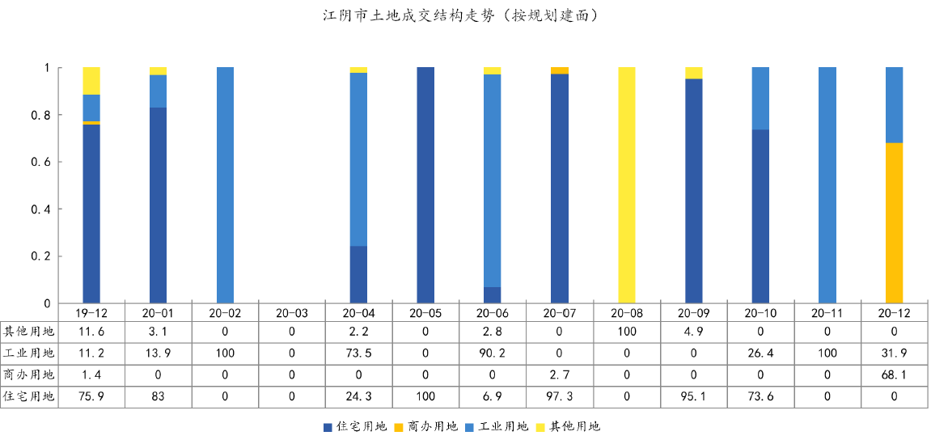
2020年1-12月，江阴市共成交各类用地69宗，共计517.6万平方米，同比减少4.58%。其中，成交住宅用地成交34宗，公家350.6万平方米，同比减少8.32%；商办用地成交3宗，共计9.61万平方米，同比增长23.37%。2020年12月，江阴市累计成交各类用地3宗，共计7.34万平方米，环比减少37.61%，同比减少91.87%
江阴市土地成交情况（按规划建筑面积）
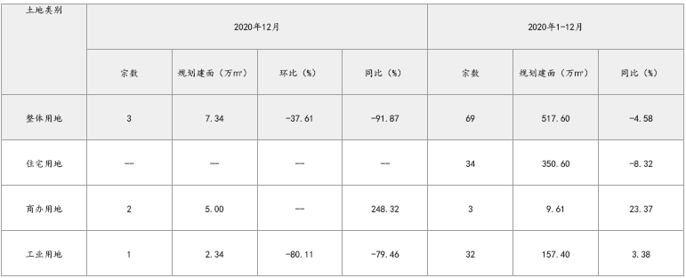
（2）供求分析
2020年1-12月，江阴市共推出土地规划建筑面积共计521.10万平方米，成交526.93万平方米，成交楼面均价为3955元/平方米。2020年12月，无推出土地，成交7.34万平方米，同比下降92.81%，成交楼面均价903元/平方米，同比下降69.0%。
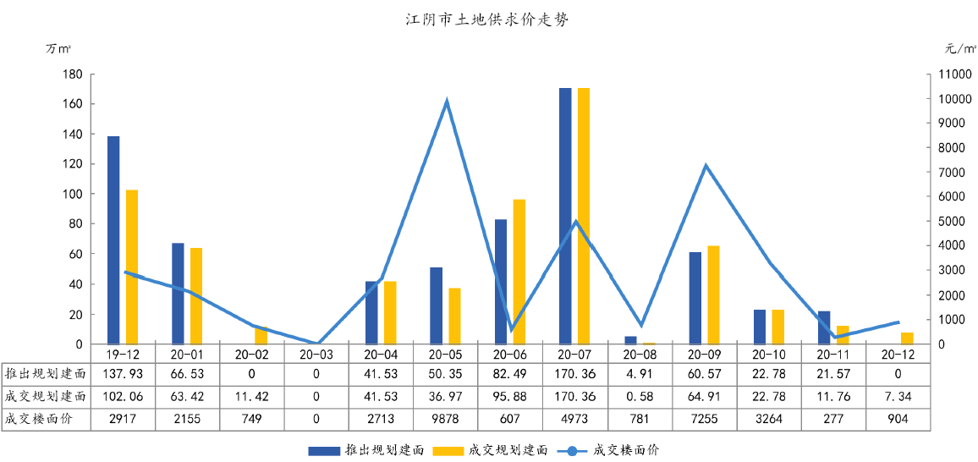
其中，2020年1-12月，住宅共推出规划建筑面积350.6万平方米，成交350.60万平方米，成交楼面均价5668元/平方米。2020年12月，无推出土地，无成交土地。
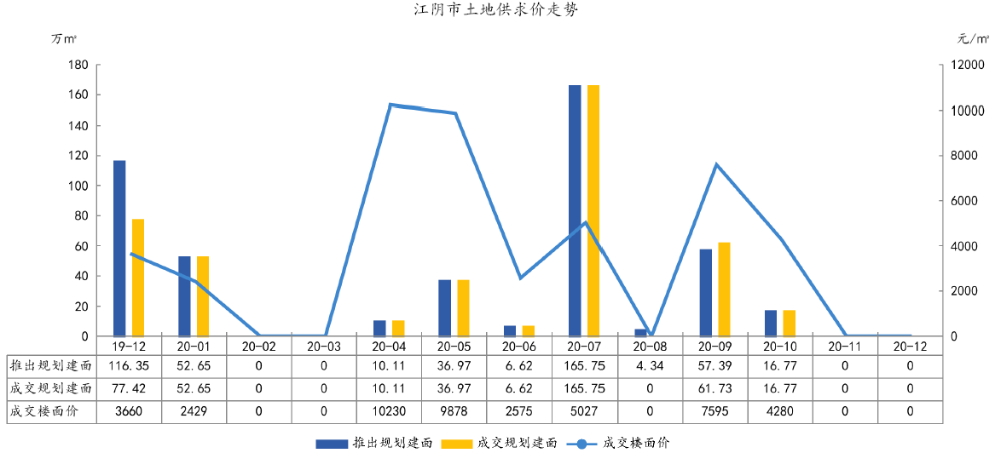
2020年1-12月，商办用地共推出土地规划建筑面积9.61万平方米，成交9.61万平方米，成交楼面均价1912元/平方米。2020年12月，无推出土地，成交5.0万平方米，同比增长248.32%，成交楼面均价858元/平方米，同比下降48.6%。
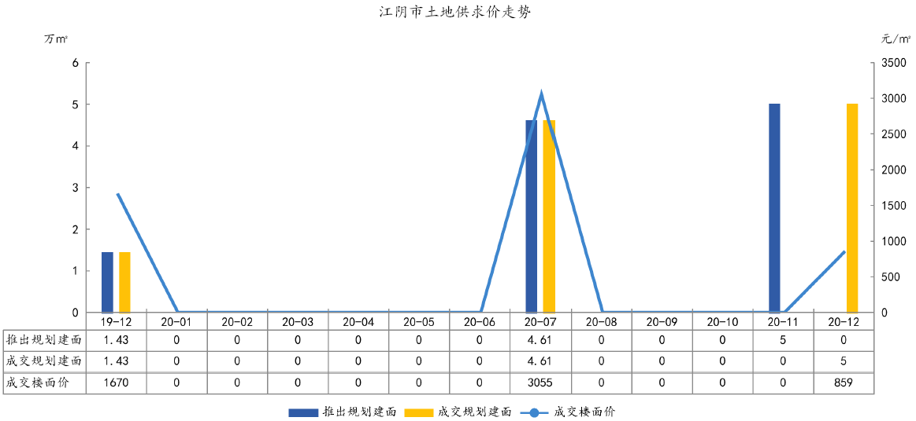
（3）土地出让金
2020年1-12月，江阴市成交土地出让金达208.41亿元，平均溢价率为17.2%。其中，住宅用地成交土地出让金198.73亿元，平均溢价率为18.2%；商办土地成交土地出让金1.84亿元，平均溢价率为0%。2020年12月江阴市土地出让金为0.66亿元，同比下降97.8%，溢价率为0.0%，较去年同期降低1.0个百分点。
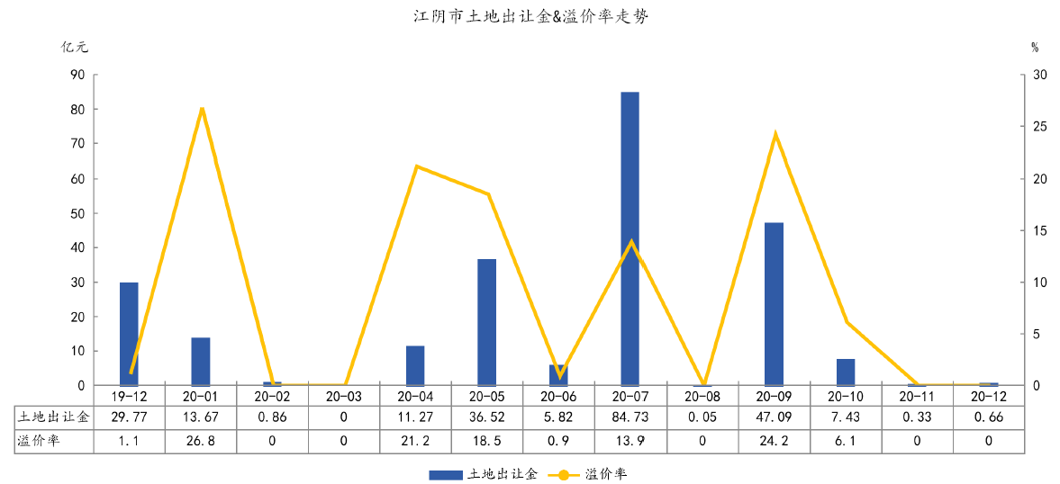
3.房地产市场
2020年12月，江阴市商品住宅新增供应建筑面积34.13万平方米。环比上升29.5%，同比上升3.1%。商品住宅成交均价为15075元/平方米，环比下降1.4%，同比下降6.8%；成交面积为32.42万平方米，环比上升185.8%，同比上升28.3%。
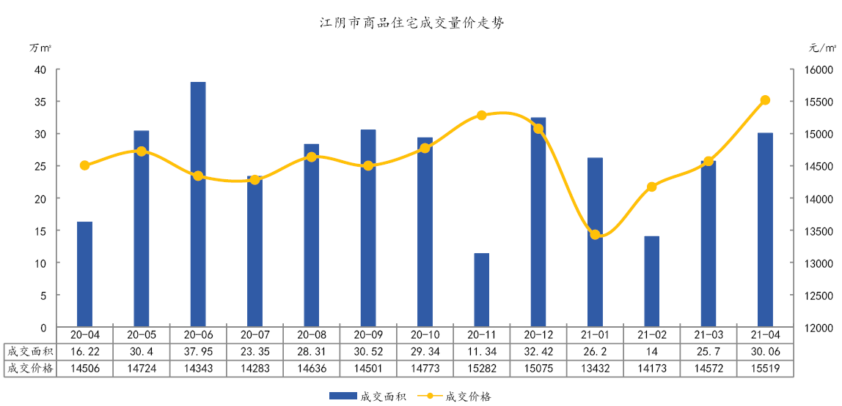
2020年12月，江阴市写字楼成交均价为10531元/平方米，环比下降12.5%，同比下降15%，成交面积0.3万平方米，新批上市面积0万平方米，市场供不应求。
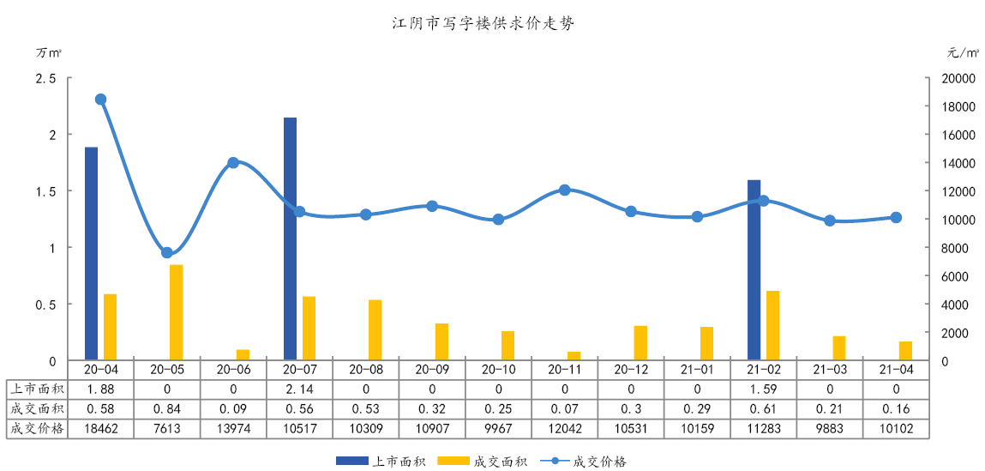
2020年12月，江阴市写字楼成交均价为17979元/平方米，环比上涨120.1%，同比上涨7.5%，成交面积2.83万平方米，新批上市面积0.45万平方米，市场供不应求。
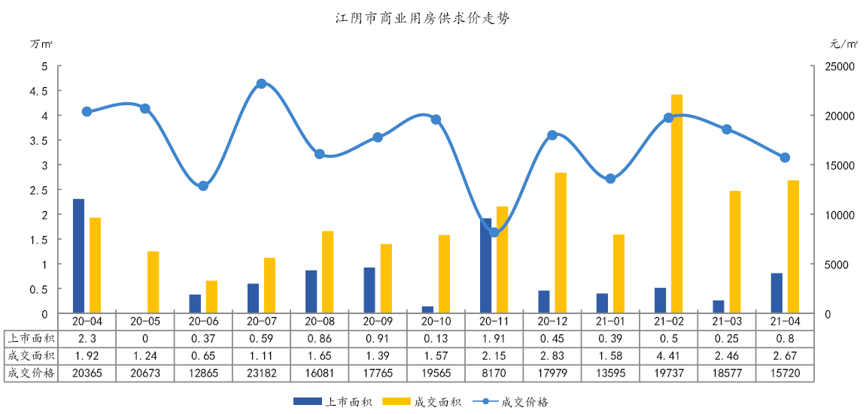
4.产业政策
（1）限购
2020年9月14日，无锡市人民政府办公室发布《关于进一步促进我市房地产市场平稳健康发展的通知》[锡政办发[2020]52号]、《市政府办公室关于加强房地产市场调控的补充意见》[锡政办发[2017]197号]，指出：1）限购区域：梁溪区、滨湖区（不含马山）、新吴区（不含鸿山）、惠山新城和锡东新城范围内。2）限购方式：暂停向已拥有2套及以上住房的本市户籍居民家庭出售新建商品住房（二手房不限制套数）；夫妻离异后2年内购买商品住房的，其拥有住房套数按离异前家庭在本市市区范围内拥有住房套数计算；暂停向已拥有1套及以上住房的非本市户籍居民家庭出售新建商品住房和二手住房，非本市户籍居民家庭申请购买住房时，应提供2年（含）以上在本市缴纳社会保险或个人所得税证明。
（2）限贷
2020年08月30日，无锡市人民政府办公室发布《关于进一步促进我市房地产市场平稳健康发展的通知》[锡政办发[2020]52号]、✓2020年10月15日，无锡市住房公积金管理中心发布《关于调整第二套住房公积金个人住房贷款利率的通知》[锡房金规[2020]2号]，指出：对无房无贷的首次购房家庭，继续执行贷款首付比例最低30%的政策，公积金贷款政策也未作调整，“刚需住房”居民不受新政策影响；对已拥有一套住房且相应购房贷款未结清的居民家庭，再次申请商业性个人住房贷款购买商品住房的，最低首付比例调整为不低于60%；职工家庭第二套自住住房公积金个人住房贷款利率,按照同期首套住房公积金个人住房贷款利率的1.1倍执行；金融监管部门要严格审查购房资金来源，监控消费贷款、个人经营性贷款资金去向，严防居民挪用消费贷款和其他贷款用于购房。
（3）限价
✓2017年4月28日，发布《关于进一步加强商品住房备案价格管理的通知》指出，房产开发商应依据2016年10月份的同楼盘或同区域的成交均价水平申报价格备案，若在备案价格确定后1年内重新调高，其价格备案将不予受理。
（4）人才
2020年6月30日，无锡市人力资源和社会保障局发布《关于促进高校毕业生来锡就业创业的若干措施的通知》[锡政发[2020]12号]，指出具有全日制普通高校本科及以上学历的人员可以申请“先落户后就业”；对无锡用人单位引进（缴纳企业职工基本养老保险或在在锡科研院所工作）的普通高校本科及以上学历应届毕业生或在校获得技师（二级）及以上职业资格（或技能等级）的职业院校（含技工院校）应届毕业生，给予租房补贴支持，标准是每年本科（技师）1万元、硕士1.5万元、博士2万元，累计支持两年。对无锡用人单位（不含实施或参照公务员制度管理的单位）引进的全球高校排名前100强或所学学科排名前20强的海外留学应届毕业生（不含中外合作办学），按上述标准给予累计三年支持，同时给予学士1万元、硕士2万元、博士3万元的一次性生活补贴支持；多渠道筹集房源，探索多元化租购并举和补贴的方式解决高校毕业生安居需求。
（5）人才
2020年12月7日，无锡市人民政府发布《关于印发无锡市户籍准入登记规定的通知》[锡政发[2020]36号]，指出根据中央和省有关区域户口迁移制度一体化运作的相关规定，实行城市群同城化积累互认；全面取消江阴、宜兴行政区域内的落户限制；全面取消高校和职业院校毕业生、留学归国人员、技术工人等群体的落户限制，相关人员在锡有合法稳定住所（含租赁）或者合法稳定就业并参加社保，即可申请落户；取消原购房落户的房屋面积限制和参加城镇社会保险、申领（签注）江苏省居住证的相关年限要求。相关人员在锡拥有所有权住宅，合法稳定就业并参加城镇社会保险，即可申请落户；调整放宽参军进入城市人口、新生代农民工、在城镇就业居住和举家迁徙的农业转移人口等来锡就业人群的落户条件，相关人员在锡有合法稳定住所（含租赁）、合法稳定就业并依法缴纳社保满2年，即可申请落户。
5.总结
总体来看，2020年江阴楼市稳重有进。虽然成交量与2019年相对持平，但随着城市面貌不断改善、高地价频出，单价迈入新一阶段，造就总成交金额大幅上涨。而疫情带来的影响并不如预期那般强烈，反而推动了大量改善需求进场。2021年，当大量利好相继兑现，江阴楼市迎来发展机遇。
（二）估价对象所在区域相应用途房地产市场状况
估价对象位于江苏省无锡市江阴市，江阴市位于中国华东，江苏省南部，长江三角洲太湖平原北端。东接张家港，南临无锡，西连常州，北对靖江，总面积987.53平方公里，其中陆地面积811.7平方公里，水域面积175.8平方公里，水域面积中长江水面56.7平方公里。沿江深水岸线长达35公里，现为无锡市行政代管。江阴市地处江尾海头、长江咽喉，历代为江防要塞，是大江南北的重要交通枢纽和江海联运的天然良港城市。1983年起改属无锡市行政代管至今，1987年撤县建市，2017年江阴市成为江苏省唯一的“市县同权”县级集成改革试点城市。江阴市辖澄江街道等3个街道、9个镇、2个经济开发区、1个国家高新区。2019年，江阴市实现地区生产总值4001.12亿元，按可比价格计算，增长6.8%。按常住人口计算，人均地区生产总值达24.21万元。
江阴市2019年年末全市户籍人口126.41万人，常住人口165.34万人。全年出生人口8733人，出生率6.93‰；死亡人口8340人，死亡率6.62‰，人口自然增长率为0.31‰。全市人均预期寿命为82.32岁。江阴属北亚热带季风性湿润气候，年平均气温16.7℃，年降雨量1040.7毫米。四季分明，冬季阴冷潮湿，夏季较炎热，春秋季节气候宜人，是长江下游小麦、水稻等梁作物的重要产地之一。江阴地处江尾海头，境内35公里长江深水岸线是为“黄金水道”黄金地段。通过长江江阴段的黄金水道，江轮可从上海市直达重庆市。无论是从人文环境，还是经济发展角度来看，均具有良好的发展前景，综合评价环境状况较好。地块位置优越，周边商业氛围浓厚、教育配套设施成熟。
估价对象所处区域区基础设施建设及市政配套情况较为齐备，所在区域距离商业中心距离较近，周边商业多为配套底商，且相对集中，加之区位因素，商业氛围较好，人流量较大；该区域人口较为密集，随着周边配套设施的进一步完善，该区域商办类项目有一定的发展潜力。截至价值时点，区域内1层商业用房售价多在20000-30000元/平方米之间，租金水平为2-5元/平方米•天。

三、最高最佳利用分析
所谓最高最佳使用是指房地产估价要以房地产的最高最佳使用为前提。最高最佳使用是估价对象的一种最可能的使用，这种最可能的使用是法律上允许、技术上可能、经济上可行，经过充分合理的论证，并能给估价对象带来最高价值的使用。它主要体现在以下几个方面:
（一）法律上允许（规划及相关政策法规许可）
法律上允许即不受现时使用状况的限制，而依照法律规章、规划发展方向，按照其可能的最优用途进行估价，截至价值时点，估价对象已经取得《江阴市土地使用权分割证》、《江阴市房屋初始登记证》，可域酒店置业管理江阴有限公司拥有估价对象出让国有建设用地使用权和建筑物所有权，产权清晰、合法。符合《民法典》、《城市房地产管理法》有关抵押的规定。
（二）技术上可能
技术上可能即不能把技术上无法做到的使用当作最高最佳使用,要按照房屋建筑工程方面的技术要求进行估价。截至价值时点，估价对象已经取得《江阴市土地使用权分割证》、《江阴市房屋初始登记证》，估价对象建筑结构、功能、造型、立面效果、建筑材料和设备选用、施工技术等方面均已得到相关行政部门或第三方的认可，技术上均能满足要求。
（三）经济上可行
经济上可行即估价结果应是各种可能的使用方式中，以经济上有限的投入而能获得最大的收益的使用方式的估价结果。估价对象目前用途、产权合法、建造标准技术上能满足要求，并且其收入现值大于支出现值，具有经济可行性。
（四）价值最大化
价值最大化即在所有具有经济可行性的使用方式中，能使估价对象价值达到最大的使用方式，才是最高最佳的使用方式。估价对象用途为商业，其使用方式以满足法律上许可、技术上可能、经济上可行为前提条件，经过论证可使估价对象价值得到最大化。
（五）使用前提说明与分析
估价对象作为已建成建筑物，应以保持现状作为前提，即认为保持现状最为有利时，应以保持现状为前提条件进行估价。现状应予保持的是：现状房地产的价值大于重新立项新建房地产的价值减去拆除现有建筑物的费用及建造新建筑物的费用之后的余额。根据目前房地产市场状况并结合开发经验，以保持现状最为有利。
综上所述，我们认为估价对象用途为商业为其最高最佳使用途径。

四、估价方法适用性分析
由于本次评估是为确定房地产抵押贷款额度提供参考依据而评估估价对象房地产抵押价值，因此评估专业人员在认真分析研究估价对象的相关资料，并通过对邻近地区同类物业调查的基础上，确定如下技术路线：
首先，根据《房地产估价规范》（GB/T 50291-2015）的估价程序采用比较法和收益法求取估价对象房地产价值。
其次，依据各方法的估价结果，算术平均确定估价对象房地产价值。
最后，求取房地产抵押价值。
（一）估价方法的选用
根据《房地产估价规范》（GB/T 50291-2015），估价方法主要有比较法、收益法、成本法、假设开发法四种估价方法。四种估价方法的定义及适用条件如下：
比较法：比较法是选取一定数量的可比实例，将它们与估价对象进行比较，根据其间的差异对可比实例成交价格进行处理后得到估价对象价值或价格的方法。比较法主要用于同类房地产数量较多、经常发生交易且具有一定可比性的房地产。
收益法：收益法是预测估价对象的未来收益，利用报酬率或资本化率、收益乘数将未来收益转换为价值得到估价价值或价格的方法。收益法适用于估价对象或其同类房地产通常有租金等经济收入的收益性房地产。
成本法：成本法是测算估价对象在价值时点的重置成本或重建成本和折旧，将重置成本或重建成本减去折旧得到估价对象价值或价格的方法。新近开发完成的房地产、可以假设重新开发的现有房地产、正在开发的房地产、计划开发的房地产，均可采用成本法进行估价。对很少发生交易而限制了比较法运用，又没有经济收入或没有潜在经济收入而限制了收益法运用的房地产通常也适用成本法进行估价。
假设开发法：假设开发法是求得估价对象后续开发的必要支出及应得利润和开发完成后的价值，将开发完成后的价值减去后续开发的必要支出及应得利润得到估价对象价值或价格的方法。假设开发法适用于具有开发或再开发潜力且开发完成后的价值可以采用比较法、收益法等成本法以外的方法测算的房地产。
评估专业人员根据估价对象的特点、实际情况以及估价目的，对上述估价方法分析如下：
估价方法 | 适用性分析 | 是否选用
比较法 | 比较法主要用于同类房地产数量较多、经常发生交易且具有一定可比性的房地产。估价对象为已建成房地产，用途为商业，近期周边有同类或类似房地产交易案例，因此本次评估可采用比较法进行评估。 | 是
收益法 | 收益法适用于有现实收益或潜在收益的土地或房地产估价。估价对象用途为商业，为收益性物业。采用收益法能够反映估价对象未来收益的折现价值, 因此本次评估可采用该方法求取。 | 是
成本法 | 估价对象为已建成房地产，估价对象为经营性物业，周边有同类或类似房地产交易实例，可采用收益法。故本次评估未采用成本法求取。 | 否
假设开发法 | 假设开发法适用于具有开发投资价值或再开发潜力的房地产。估价对象为已建成物业，且处于正常经营状态，不符合假设开发法应用条件及适用范围。 | 否
综上所述，本次评估根据估价对象的特点和实际状况，采用比较法和收益法进行测算，评估估价对象房地产价值。
（二）估价的思路
1.比较法
比较法是选取一定数量的可比实例，将它们与估价对象进行比较，根据其间的差异对可比实例成交价格进行处理后得到估价对象价值或价格的方法。其计算公式为：
比较价值＝比较案例房地产价格×（待估房地产交易情况指数/比较案例交易情况指数）×（待估房地产价值时点房地产价格指数/比较案例交易日期房地产价格指数）×…×（待估房地产权益状况条件指数/比较案例房地产权益状况条件指数）×（待估房地产区位状况条件指数/比较案例房地产区位状况条件指数）×（待估房地产实物状况条件指数/比较案例房地产实物状况条件指数）
具体步骤如下：
（1）选择可比案例
选择比较案例时，应符合以下要求（与待估房地产比较）
1）用途相同
2）属于正常交易
3）房地产状况各因素相近
4）价值时点接近
5）统一价格基础
（2）进行交易情况、市场状况、房地产状况（权益、区位、实物）等因素修正和调整
（3）求取估价对象人民东路1087号1层商业用房比较价值
（4）以人民东路1087号1层商业用房比较价值为基准，对其余商业用房进行建筑面积、楼层等因素调整，得到其余商业用房房地产比较价值并加总
2.收益法（带租约）
收益法是预测估价对象的未来收益，利用报酬率或资本化率、收益乘数将未来收益转换为价值得到估价价值或价格的方法。由于估价对象已出租，且租约期较长。因此，本次评估采用收益法分别计算估价对象租约期内及租约期外的收益价值，并将租约期外房地产价值折现后最终确定估价对象收益价值。
（1）计算租约期内房地产收益价值：根据租赁合同，确定采用无增长率的计算公式为：
V₁＝A×{1－[(1/(1＋Y)]n}÷Y
其中：V₁-----收益价值（租赁期内）
A-----未来第一年净收益
Y-----报酬率
n₁----收益年期（剩余租期）
（2）计算期租约期外房地产收益价值：
1）本次评估估价对象租约期外房地产收益价值参考估价对象租约情况，同时考虑到估价对象所处位置未来对该类物业的需求将不断上升，本次估价对象租约期外房地产价值采用净收益按一定比率递增的公式计算，计算公式为：
V₂＝A×{1－[(1＋g)/(1＋Y)]n}÷(Y－g)
其中：V₂-----收益价值（未折现租赁期外）
A-----未来第一年净收益（租期后第一年）
g-----净收益逐年增长比率
Y-----报酬率
n₂--- 收益年期（收益年期—剩余租期）
2）将租约期外房地产收益价值折现
V₃＝V₂/[（1＋Y）n₁]
（3）确定估价对象收益价值，即:
V＝V₁＋V₃
3.将上述各部分估价结果加总求取估价对象房地产价值。
4.求取房地产抵押价值。

五、估价测算过程
技术指标
1.估价对象经济技术指标
（1）面积指标
根据《江阴市土地使用权分割证》[澄土分割（2015）第790号]，估价对象分摊土地面积为3478.6平方米。
根据《江阴市房屋初始登记证》[澄房权证预20110600000001号]及《房屋建筑面积实测结果函》[江阴测函（2014）第0019号]，估价对象建筑面积为26119.38平方米。
（2）（综合）利润率
本次（综合）利润率的记取中，商业用房取15%，
2.工期情况说明：
土地开发期：0年；建筑物建设期：2年
估价对象目前为出租使用。根据评估专业人员现场勘查，估价对象围护墙完好；地面、墙面平整；门窗开启关闭灵活；墙面、顶棚面层涂料完好，设备、管道通畅，水卫、电照设备完好，维护情况良好。结合估价对象的建成年代、建筑结构，采用直线折旧法计算估价对象成新率：
成新率
＝1－（1－残值率）×已经使用年限÷经济耐用年限＝1－（1－0%）×（2021-2015）÷60
＝90%
以上述条件为基础计算估价对象的房地产价值。
（一）比较法
根据评估专业人员所掌握的市场资料，采用房地产交易中的替代原则，选取与估价对象类似用途的案例，并分别进行交易情况、市场状况、房地产状况（权益、区位、实物）的修正和调整。
1.选取案例并作因素条件说明
通过对江阴市商业用房市场的调查，选取近期同一供需圈内邻近地区的三个销售案例进行比较。
案例A：
•项目名称：迎阳路商铺
•交易时间：2020年11月
•用途：商业
案例A交易情况正常，土地使用年限为20-30（含）年，周边有江阴希望广场等，商业氛围成熟，人流量较大，商业繁华度较好；所在区域周边路网较为密集，公共交通通达情况较好，周边有江阴30路、江阴36路等公交线路，公交便捷度较好。周边停车便捷，综合评价交通便捷度较好；所在区域2公里范围内，有购物场所（大润发超市）、医院（江阴开泰医院）、银行（中国建设银行、江阴农商银行）、学校（江阴市实验幼儿园、江阴市城中实验小学（东区）、江阴市第一初级中学）、餐饮等，公共配套设施齐备情况较好；所在区域基础设施水平达到“六通”；周边约2公里有新世纪公园等景观，自然环境较好，附近无人文设施，区域卫生条件较好，综合考虑环境状况较好。案例A位于1层，商业类型为住宅底商，建筑面积为90.33平方米，建筑结构为钢混，公共部分装修为普通装修，成新度为80%，市政基础设施为六通，可餐饮，标准层高，内部装修为普通装修，内部装修维护情况较好。交易价格为建筑面积单价25800元/平方米。
案例B：
•项目名称：长江赋商铺
•交易时间：2020年12月
•用途：商业
案例B交易情况正常，土地使用年限为30-40（含）年，周边商业多为配套底商，且相对集中，商业氛围一般，人流量较大，商业繁华度一般；所在区域周边路网较为密集，公共交通通达情况较好，周边有江阴20路、江阴63路等公交线路，公交便捷度较好。周边停车便捷，综合评价交通便捷度较好；所在区域2公里范围内，有购物场所（山观恒隆超市）、医院（山观医院）、银行（中国建设银行）、学校（山观中心幼儿园、江阴市山观实验小学、江阴市山观高级中学）、餐饮等，公共配套设施齐备情况较好；所在区域基础设施水平达到“六通”；周边约2公里有蟠龙山公园等景观，自然环境较好，附近无人文设施，区域卫生条件较好，综合考虑环境状况较好。案例B位于1层，商业类型为商业街商业，建筑面积为39.26平方米，建筑结构为钢混，公共部分装修为普通装修，成新度为90%，市政基础设施为六通，可餐饮，标准层高，内部装修为简单装修，内部装修维护情况较好。交易价格为建筑面积单价25000元/平方米。
案例C：
•项目名称：福地商业街
•交易时间：2020年12月
•用途：商业
案例C交易情况正常，土地使用年限为30-40（含）年，周边有江阴国际购物中心、华天生活广场等，商业氛围成熟，人流量较大，商业繁华度较好；所在区域周边路网较为密集，公共交通通达情况较好，周边有江阴11路、江阴12路等公交线路，公交便捷度较好。周边停车便捷，综合评价交通便捷度较好；所在区域2公里范围内，有购物场所（福家超市）、医院（江阴市中医院）、银行（中国建设银行）、学校（江阴市实验幼儿园、江阴市城中实验小学）、餐饮等，公共配套设施齐备情况较好；所在区域基础设施水平达到“六通”；周边约2公里有江苏学政文化旅游区等景观，自然环境较好，附近无人文设施，区域卫生条件较好，综合考虑环境状况较好。案例C位于1层，商业类型为商业街商业，建筑面积为34平方米，建筑结构为钢混，公共部分装修为普通装修，成新度为85%，市政基础设施为六通，可餐饮，标准层高，内部装修为简单装修，内部装修维护情况较好。交易价格为建筑面积单价24800元/平方米。
估价对象及各案例位置如下：
估价对象及案例位置
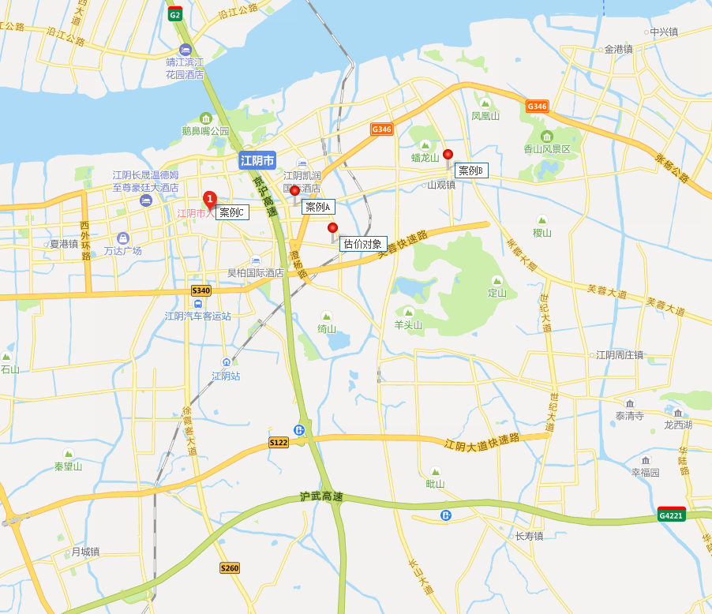
估价对象

表1：因素条件说明表
比较因素 |  | 估价对象 | 案例：A | 案例：B | 案例：C
 |  | 壹号新城 | 迎阳路商铺 | 长江赋商铺 | 福地商业街
交易时间 |  | 2021年5月 | 2020年11月 | 2020年12月 | 2020年12月
市场状况 |  | 正常 | 正常 | 正常 | 正常
权益状况 | 用途 | 商业 | 商业 | 商业 | 商业
权益状况 | 土地使用年限（年） | 20-30（含） | 30-40（含） | 30-40（含） | 30-40（含）
区位状况 | 商业繁华度 | 估价对象位于城东人民东路与东外环路交汇处，距离商业中心距离较近，商业氛围一般，人流量较大，商业繁华度一般。 | 周边有江阴希望广场等，商业氛围成熟，人流量较大，商业繁华度较好。 | 周边商业多为配套底商，且相对集中，商业氛围一般，人流量较大，商业繁华度一般。 | 周边有江阴国际购物中心、华天生活广场等，商业氛围成熟，人流量较大，商业繁华度较好。
区位状况 | 交通便捷度 | 估价对象周边路网较为密集，公共交通通达情况较好，周边有江阴1路、江阴201路、江阴206路等公交线路，公交便捷度较好；周边有公共停车场，停车便利；综合评价整体交通便捷度较好。 | 所在区域周边路网较为密集，公共交通通达情况较好，周边有江阴30路、江阴36路等公交线路，公交便捷度较好。周边停车便捷，综合评价交通便捷度较好。 | 所在区域周边路网较为密集，公共交通通达情况较好，周边有江阴20路、江阴63路等公交线路，公交便捷度较好。周边停车便捷，综合评价交通便捷度较好。 | 所在区域周边路网较为密集，公共交通通达情况较好，周边有江阴11路、江阴12路等公交线路，公交便捷度较好。周边停车便捷，综合评价交通便捷度较好。
区位状况 | 公共配套设施 | 估价对象所在区域2公里范围内，有购物场所（百信城超）、医院（江阴德美佳幼儿医院）、银行（中国农业银行）、学校（江阴市第三实验幼儿园、首庄小学、江阴市第二中学）、餐饮等，公共配套设施齐备情况较好。 | 所在区域2公里范围内，有购物场所（大润发超市）、医院（江阴开泰医院）、银行（中国建设银行、江阴农商银行）、学校（江阴市实验幼儿园、江阴市城中实验小学（东区）、江阴市第一初级中学）、餐饮等，公共配套设施齐备情况较好。 | 所在区域2公里范围内，有购物场所（山观恒隆超市）、医院（山观医院）、银行（中国建设银行）、学校（山观中心幼儿园、江阴市山观实验小学、江阴市山观高级中学）、餐饮等，公共配套设施齐备情况较好。 | 所在区域2公里范围内，有购物场所（福家超市）、医院（江阴市中医院）、银行（中国建设银行）、学校（江阴市实验幼儿园、江阴市城中实验小学）、餐饮等，公共配套设施齐备情况较好。
区位状况 | 区域基础设施水平 | 估价对象所在区域基础设施水平达到“六通”。 | 所在区域基础设施水平达到“六通”。 | 所在区域基础设施水平达到“六通”。 | 所在区域基础设施水平达到“六通”。
区位状况 | 自然及人文环境 | 估价对象周边约2公里有金井河公园等景观，附件无人文设施，自然环境较好，区域卫生条件较好，综合考虑环境状况较好。 | 周边约2公里有新世纪公园等景观，自然环境较好，附近无人文设施，区域卫生条件较好，综合考虑环境状况较好。 | 周边约2公里有蟠龙山公园等景观，自然环境较好，附近无人文设施，区域卫生条件较好，综合考虑环境状况较好。 | 周边约2公里有江苏学政文化旅游区等景观，自然环境较好，附近无人文设施，区域卫生条件较好，综合考虑环境状况较好。
区位状况 | 人流量 | 较大 | 较大 | 较大 | 较大
区位状况 | 楼层 | 1层 | 1层 | 1层 | 1层
实物状况 | 商业类型 | 独立商业 | 住宅底商 | 商业街 | 商业街
实物状况 | 建筑面积（㎡） | 8706.46 | 90.33 | 39.26 | 34
实物状况 | 建筑结构 | 钢混 | 钢混 | 钢混 | 钢混
实物状况 | 公共部分装修 | 普装 | 普装 | 普装 | 普装
实物状况 | 成新度 | 90% | 80% | 90% | 85%
实物状况 | 市政基础设施 | 六通 | 六通 | 六通 | 六通
实物状况 | 业态 | 可餐饮 | 可餐饮 | 可餐饮 | 可餐饮
实物状况 | 层高 | 标准 | 标准 | 标准 | 标准
实物状况 | 内部装修 | 普装 | 普装 | 简装 | 简装
实物状况 | 内部装修维护情况 | 较好 | 较好 | 较好 | 较好

2.编制因素修正及调整系数表（见表2）
各因素条件指数确定说明如下：
（1）交易时间修正指数的确定
由于估价对象和各案例交易时间相同，均为2020年4月，调整系数为100。
（2）市场状况调整
由于估价对象和各案例交易情况相同，均为正常交易，修正系数为100。
（3）房地产状况调整
1）权益状况
权益状况等级说明表
权益状况 | 等级划分 |  |  |  | 每等级向下调整幅度
用途 | 估价对象与交易案例用途均为商业 |  |  |  | ——
土地使用年限 | 30-40（含）年 | 20-30（含）年 | 10-20（含）年 | 0-10（含）年 | 1%

2）区位状况
区位状况等级说明表
区位状况 | 等级划分 |  |  |  |  |  |  | 每等级向下调整幅度
商业繁华度 | 好 | 较好 |  | 一般 | 较差 |  | 差 | 2%
交通便捷度 | 好 | 较好 |  | 一般 | 较差 |  | 差 | 2%
公共配套设施 | 好 | 较好 |  | 一般 | 较差 |  | 差 | 2%
基础设施水平 | 七通 | 六通 |  | 五通 | 四通 |  | 三通 | 2%
自然及人文环境 | 好 | 较好 |  | 一般 | 较差 |  | 差 | 2%
人流量 | 大 | 较大 |  | 一般 | 较小 |  | 小 | 2%
楼层 | 1层 |  | 2层 |  |  | 3层 |  | ——
楼层 | 100% |  | 60% |  |  | 50% |  | ——
3）实物状况
实物状况等级说明表
实物状况 | 等级划分 |  |  |  |  |  |  |  |  |  | 每等级向下调整幅度
商业类型 | 独立商业 |  | 商业街 |  |  | 办公底商 |  |  | 住宅底商 |  | 3%
建筑面积（㎡） | 0(含)-200 |  |  | 200(含)-500 |  |  |  | 500(含)-1000 |  |  | 2%
建筑面积（㎡） | 1000(含)-5000 |  |  | 5000(含)-10000 |  |  |  | 10000(含)以上 |  |  | 2%
建筑结构 | 钢结构 |  |  | 钢混结构 |  |  |  | 砖混结构 |  |  | 2%
公共部分装修 | 精装修 |  | 普装 |  |  | 简装 |  |  | 毛坯 |  | 2%
成新度 | 90%（含）以上 | 80%（含）-90 |  |  | 70%（含）-80 |  | 60%（含）-70 |  |  | 50%（含）-60 | 3%
市政基础设施 | 七通 | 六通 |  |  | 五通 |  | 四通 |  |  | 三通 | 2%
业态 | 可餐饮 |  |  |  |  | 不可餐饮 |  |  |  |  | 2%
层高 | 超高 |  |  |  |  | 标准 |  |  |  |  | 2%
内部装修 | 精装修 |  | 普装 |  |  | 简装 |  |  | 毛坯 |  | 3%
内部装修维护情况 | 好 | 较好 |  |  | 一般 |  | 较差 |  |  | 差 | 2%

（转下页）
表2：比较因素条件指数表
比较因素 |  | 估价对象 | 案例：A | 案例：B | 案例：C
交易时间 |  | 100 | 100 | 100 | 100
市场状况 |  | 100 | 100 | 100 | 100
权益状况 | 用途 | 100 | 100 | 100 | 100
权益状况 | 土地使用年限 | 100 | 100 | 101 | 101
区位状况 | 商业繁华度 | 100 | 103 | 100 | 103
区位状况 | 交通便捷度 | 100 | 100 | 100 | 100
区位状况 | 公共配套设施 | 100 | 100 | 100 | 100
区位状况 | 区域基础设施水平 | 100 | 100 | 100 | 100
区位状况 | 自然及人文环境 | 100 | 100 | 100 | 100
区位状况 | 人流量 | 100 | 100 | 100 | 100
区位状况 | 楼层 | 100 | 100 | 100 | 100
实物状况 | 商业类型 | 100 | 85 | 95 | 95
实物状况 | 建筑面积 | 100 | 108 | 108 | 108
实物状况 | 建筑结构 | 100 | 100 | 100 | 100
实物状况 | 公共部分装修 | 100 | 100 | 100 | 100
实物状况 | 成新度 | 100 | 98 | 100 | 98
实物状况 | 市政基础设施 | 100 | 100 | 100 | 100
实物状况 | 业态 | 100 | 100 | 100 | 100
实物状况 | 层高 | 100 | 100 | 100 | 100
实物状况 | 内部装修 | 100 | 100 | 98 | 98
实物状况 | 内部装修维护情况 | 100 | 100 | 100 | 100

3. 因素修正及调整
在各因素条件指数表的基础上，进行交易情况修正、市场状况及房地产状况调整，即估价对象的因素条件指数与比较实例的因素条件进行比较，得到各因素修正及调整系数，计算得出估价对象楼面单价(见表3)：
表3：因素修正及调整系数表
比较因素 |  | 案例：A |  | 案例：B |  | 案例：C
交易时间 |  | 100/ | 100 | 100/ | 100 | 100/ | 100
市场状况 |  | 100/ | 100 | 100/ | 100 | 100/ | 100
权益状况 | 用途 | 100/ | 100 | 100/ | 100 | 100/ | 100
权益状况 | 土地使用年限 | 100/ | 100 | 100/ | 101 | 100/ | 101
区位状况 | 商业繁华度 | 100/ | 103 | 100/ | 100 | 100/ | 103
区位状况 | 交通便捷度 | 100/ | 100 | 100/ | 100 | 100/ | 100
区位状况 | 公共配套设施 | 100/ | 100 | 100/ | 100 | 100/ | 100
区位状况 | 区域基础设施水平 | 100/ | 100 | 100/ | 100 | 100/ | 100
区位状况 | 自然及人文环境 | 100/ | 100 | 100/ | 100 | 100/ | 100
区位状况 | 人流量 | 100/ | 100 | 100/ | 100 | 100/ | 100
区位状况 | 楼层 | 100/ | 100 | 100/ | 100 | 100/ | 100
实物状况 | 商业类型 | 100/ | 85 | 100/ | 95 | 100/ | 95
实物状况 | 建筑面积 | 100/ | 108 | 100/ | 108 | 100/ | 108
实物状况 | 建筑结构 | 100/ | 100 | 100/ | 100 | 100/ | 100
实物状况 | 公共部分装修 | 100/ | 100 | 100/ | 100 | 100/ | 100
实物状况 | 成新度 | 100/ | 98 | 100/ | 100 | 100/ | 98
实物状况 | 市政基础设施 | 100/ | 100 | 100/ | 100 | 100/ | 100
实物状况 | 业态 | 100/ | 100 | 100/ | 100 | 100/ | 100
实物状况 | 层高 | 100/ | 100 | 100/ | 100 | 100/ | 100
实物状况 | 内部装修 | 100/ | 100 | 100/ | 97 | 100/ | 98
实物状况 | 内部装修维护情况 | 100/ | 100 | 100/ | 100 | 100/ | 100
销售价格（元/平方米） |  | 25800 |  | 25000 |  | 24800
比较价值（元/平方米） |  | 27843 |  | 24618 |  | 24193

4.估价对象人民东路1087号1层商业用房的比较价值
本次评估所选取的各可比案例与估价对象相似程度接近；通过前述各因素的修正及调整，各可比案例比较价值差异程度较小。因此，本次评估取三个比较价值的简单算术平均值作为估价对象的最终结果。
估价对象人民东路1087号1层商业用房楼面单价
＝（27843＋24618＋24193）÷3
＝25551（元/平方米）
5.其他商业用房房地产比较价值以上述估价对象人民东路1087号1层商业用房楼面单价为基础，综合考虑建筑面积、楼层因素进行了调整，详见下表：
序号 | 建筑面积 | 调整系数 | 楼层 | 调整系数 | 调整单价 | 总价
1 | 8706.46 | 1 | 1层 | 1 | 25551 | 22246
2 | 8706.46 | 1 | 2层 | 0.6 | 15331 | 13348
3 | 8706.46 | 1 | 3层 | 0.5 | 12776 | 11123
合计 | 26406.11 | —— | —— | —— | 17886 | 46717
单位：平方米、元/平方米、万元
备注：调整单价=基准单价×各项调整系数

6.估价对象已出租，但根据评估专业人员的市场调查，其合同租金低于市场正常水平。本次评估收益法中已按照租赁合同计算了自价值时点至租赁期结束时的出租人权益价值。因此，本次比较法计算的估价对象房地产价值应考虑租赁期内合同租金与市场租金不同所带来的差异，即需用比较价值扣减承租人权益价值。承租人权益价值采用收益法，通过计算市场租金下的收益价值与合同租金下收益价值的差额计取。计算过程详见下表：
承租人权益价值 |  | 7719万元
序号 | 项目 | 数额(万元) | 计算公式 | 取费标准
1 | 未来第一年年总收益 | 2710
（1） | 租金收入 | 2703 | 租金×天数×建筑面积×（1-空置率） | 市场租金 | 3.15
 |  |  |  | 面积/个数 | 26119.38
 |  |  |  | 天/月 | 365
 |  |  |  | 空置率（%） | 10.0%
（2） | 押金利息收入 | 7 | 押金×一年期存款利率 | 押金方式 | 押二
2 | 建筑物现值 | 11570
 | 建筑物重置价值（V建） | 12856
3 | 年经营费用 | 706 | 税费+维修费+保险费+管理费
（1） | 税 费 | 469 | 两税一费+房产税+城镇土地使用税 | 综合税率
1） | 两税两费 | 141.95 | 年总收益×费率/(1+5%) | 费率（%） | 5.60%
2） | 房产税 | 325.2 | 按租金收入计税 | 费率（%） | 12.0%
3） | 城镇土地使用税 | 2.09 | 土地面积×取费标准 | 纳税标准（元/㎡） | 6
 |  |  |  | 土地面积（㎡） | 3478.6
（2） | 维修费 | 192.8 | 建筑物重置价格×维修费率 | 费率（%） | 1.50%
（3） | 保险费 | 17.4 | 现值×保险费率 | 费率（%） | 0.150%
（4） | 管理费用 | 27.1 | 年总收益×费率 | 费率（%） | 1.0%
4 | 房地产未来第一年净收益 | 2004 | 年总收益-年经营费用
5 | 收益价值 | 10325 | 房地产未来第一年净收益×  [1-（(1+g)/(1+Y)） ^n ]/(Y-g) | 报酬率（Y） | 5.5%
 |  |  |  | 收益年期(n) | 5.75
5 | 收益价值 | 10325 |  | 年增长比率(g) | 3.0%
6 | 单价(元/平方米) | 3953 | 收益价值÷建筑面积 | 建筑面积（㎡） | 26119.38

即，本次估价对象的比较价值为：
比较价值＝46717－7719＝38998（万元）
楼面单价＝38998×10000÷26119.38＝14931元/平方米

（二）收益法
根据不动产权利人提供的《物业租赁协议》以及其他相关资料，截至价值时点，估价对象已出租。
租赁情况说明：
估价对象承租人为周爱华，租赁期限为自2017年3月1日至2027年2月28日止，租赁期为10年。详见下表：
租约年 | 租赁期 | 递增 | 含税单价（元/㎡/月） | 含税租金（元/年） | 税率 | 税金（元/月） | 不含税租金（元/年）
1 | 2017年3月1日至2018年2月28日 | / | 306.32 | 8000000 | 5% | 400000 | 7600000
2 | 2018年3月1日至2019年2月28日 | / | 306.32 | 8000000 | 5% | 400000 | 7600000
3 | 2019年3月1日至2020年2月28日 | / | 306.32 | 8000000 | 5% | 400000 | 7600000
4 | 2020年3月1日至2021年2月28日 | 10% | 336.95 | 8800000 | 5% | 440000 | 8360000
5 | 2021年3月1日至2022年2月28日 | / | 336.95 | 8800000 | 5% | 440000 | 8360000
6 | 2022年3月1日至2023年2月28日 | / | 336.95 | 8800000 | 5% | 440000 | 8360000
7 | 2023年3月1日至2024年2月28日 | 5% | 353.8 | 9240000 | 5% | 462000 | 8778000
8 | 2024年3月1日至2025年2月28日 | / | 353.8 | 9240000 | 5% | 462000 | 8778000
9 | 2025年3月1日至2026年2月28日 | / | 353.8 | 9240000 | 5% | 462000 | 8778000
10 | 2026年3月1日至2027年2月28日 | / | 353.8 | 9240000 | 5% | 462000 | 8778000
合计 |  | —— | —— | 87360000 | —— | —— | 82992000

截至价值时点，剩余租赁期为5.75年。经评估专业人员整理计算得出估价对象在剩余租赁期内的平均租金为0.96元/天·平方米。
根据评估专业人员市场调查，周边一层商业用房租金水平在2-5天•平方米，考虑估价对象楼层、位置等情况，按照市场租金水平计算其整体租金水平应在2.5-3.5天•平方米，租赁合同的租金低于市场水平。本次评估为房地产抵押估价，依据《房地产估价规范》，抵押房地产已出租的，且合同租金低于市场租金的，其假定未设立法定优先受偿权下的价值应为出租人权益价值，即应考虑其租约对房地产价值的影响。因此，本次评估收益法分为两部分，即租赁期内、租赁期外进行计算。
1.租约期内：
（1）求取房地年未来第一年净收益
1）未来第一年总收益
A.租金收入
依前述，截至价值时点，估价对象租金为0.96元/天/平方米。每年按365天计算，空置率0%，则该项目未来第一年租金收益为：
未来第一年总收益＝0.96×26119.38×365×（1－0%）÷10000＝915（万元）
B.押金利息
依据租赁合同的约定，估价对象租赁保证金为10万元，按照1年期存款利率1.5%计算押金利息。则有：
押金利息＝10×1.5%＝0（万元）
C.未来第一年总收益
综上，估价对象未来第一年的总收益为前述2项之和。则有：
未来第一年总收益＝915＋0＝915（万元）
2）建筑物现值
序号 | 项目 | 数额 | 计算公式 | 取费标准
2 | 建筑物现值 | 11570 | 建筑物重置价值×成新度 | 成新度（%） | 90%
1） | 建安费用 | 9142 | 建安单价×建筑面积 | 建安单价（元/㎡） | 3500
2） | 勘察设计和前期工程费 | 274 | 建安费用×费率 | 费率（%） | 3.0%
3） | 公共配套设施费用 | 0 | 建安费用×费率 | 费率（%） | 0.0%
4） | 基础设施建设费 | 392 | 建筑面积×取费标准 | 市政费用（元/㎡） | 150
5） | 相关税费 | 137 | 建安费用×费率 | 费率（%） | 1.5%
（1） | 建造成本 | 9945 | 建安费用+公共配套设施费用+基础设施建设费+相关税费
（2） | 管理费用 | 99 | 建造成本×费率 | 费率（%） | 1.0%
（3） | 销售费用 | 0.01 V_{建} | 建筑物重置价值×费率 | 销售费率（%） | 1.0%
（4） | 贷款利息 |  | 复利计息。建造成本、管理费用、销售费用产生的利息。
1） | （1）及（2）项产生的利息 | 477 | (建造成本+管理费用)×((1+利率)^(建设周期÷2)-1) | 建设周期（年） | 2
2） | 销售费用产生的利息 | 0.0005 V_{建} | 销售费用×((1+利率)^(建设周期÷2)-1) | 利息（%） | 4.75%
（5） | 利润 |  | （建造成本+管理费用+销售费用）×利润率
1） | （1）及（2）项产生的利润 | 1507 | （建造成本+管理费用）×利润率 | 利润率（%） | 15%
2） | 销售费用产生的利润 | 0.0015 V_{建} | 销售费用×利润率
（6） | 销售税费 | 0.0524 V_{建} | 建筑物重置价值×费率/(1+5%) | 费率（%） | 5.5%
（7） | 建筑物重置价值（V_{建}） | 12856

3）年经营费用
序号 | 项目名称 | 总额（万元） | 相关系数 | 备注
1） | 税费 | 155 | —— | A+B+C
A | 两税两费 | 47.93 | 5.5% | 年租金收益×费率/（1+5%）
B | 房产税 | 104.57 | 12.0% | 年租金收益×费率/（1+5%）
C | 土地使用税 | 2.09 | 6 | 土地面积×单价
2） | 维修费 | 192.8 | 1.00% | 建筑物重置价值×维修费率
3） | 保险费 | 17.4 | 0.100% | 建筑物现值×保险费率
4） | 管理费用 | 9.2 | 1.0% | 年总收益×费率
5） | 年经营费用 | 374 | —— | 1）~4）项之和
注：①房产原值即为建筑物重置价值；②估价对象分摊土地面积为3478.6平方米。

4） 房地年净收益（A）：
房地年净收益＝未来第一年总收益－年经营费用＝915－374＝541（万元）
（2）报酬率（Y）
报酬率的确定方法有市场提取法、安全利率加风险调整值法、复合投资收益率法、投资收益率排序插入法等方法。本次测算采取安全利率加风险调整值法；以安全利率加上风险调整值作为报酬率。其中安全利率可以选用同一时期的一年期过国债年利率或中国人民银行公布的一年定期存款年利率（1.5%），风险调整值则可以根据估价对象所在地区的经济现状及未来预测、估价对象的用途等自身特点确定，经调查，一般为2%-5%之间，本次评估依据估价对象所在项目特点，取风险调整值为4%，则依据安全利率加风险调整值法可以得出报酬率为5.5%。
（3）收益年期（n）
截至价值时点，依据《物业租赁协议》约定计算的剩余租赁期为5.75年。
（4）租约期内收益价值
租约期内收益价值＝A×{1－[(1＋g) ÷(1＋Y)]^{n}}÷（Y－g）＝2606（万元）
2.租约期外：
（1）求取房地年未来第一年净收益
1）未来第一年总收益
根据评估专业人员调查，估价对象为江阴佳兆业广场商业裙楼。评估专业人员对临近区域同类型市场的调研及了解，周边一层商业用房租金水平在2-5天•平方米，综上，结合估价对象自身情况，本次评估确定估价对象商业用房租金水平平均为3.15元/天·平方米；空置率取10%；每年按365天计算，租金增长率取3.0%。则有：
租期结束后第一年租金＝3.15×（1＋3.0%）^{5.75}＝3.73（元/天·平方米）
租期结束后第一年年租金收入＝3.73×26119.38×365×(1－10%)÷10000＝3200（万元）
B.押金利息
根据评估专业人员对于租赁市场的调查，目前与估价对象同类物业的押金通常为二个月的租金。因此，本次评估按照上述计算的年租金收入折算至月租金，并按照1年期存款利率1.5%计算押金利息。则有：
押金利息＝3200÷12×1.5%×2＝8（万元）
C.未来第一年总收益
综上，估价对象租期结束后第一年的总收益为前述2项之和。则有：
租期结束后第一年总收益＝3200＋8＝3208（万元）
2）建筑物现值
A.建筑物重置价值
同前计算，建筑物重置价值为12856万元。
B.成新度
截至租约结束时，结合估价对象的建成年代、装修、设备的维护保养状况，综合确定估价对象成新率为80%。
C.建筑物现值
建筑物现值为建筑物重置价值乘以成新率。则有：
建筑物现值＝12856×80%＝10285（元）
3）年经营费用
序号 | 项目名称 | 总额（万元） | 相关系数 | 备注
1） | 税费 | 535 | —— | A+B+C
A | 两税两费 | 167.62 | 5.5% | 年租金收益×费率/（1+5%）
B | 房产税 | 365.71 | 12.0% | 年租金收益×费率/（1+5%）
C | 土地使用税 | 2.09 | 6 | 土地面积×单价
2） | 维修费 | 192.8 | 1.50% | 建筑物重置价值×维修费率
3） | 保险费 | 15.4 | 0.150% | 建筑物现值×保险费率
4） | 管理费用 | 32.1 | 1.0% | 年总收益×费率
5） | 年经营费用 | 775 | —— | 1）~4）项之和
注：①房产原值即为建筑物重置价值；②估价对象分摊土地面积为3478.6平方米。

（4）房地年净收益（A）：
房地年净收益＝租期结束后第一年总收益－年经营费用＝3208－775＝2433（万元）
（2）报酬率（Y）
报酬率的确定方法有市场提取法、安全利率加风险调整值法、复合投资收益率法、投资收益率排序插入法等方法。本次测算采取安全利率加风险调整值法；以安全利率加上风险调整值作为报酬率。其中安全利率可以选用同一时期的一年期过国债年利率或中国人民银行公布的一年定期存款年利率（1.5%），风险调整值则可以根据估价对象所在地区的经济现状及未来预测、估价对象的用途等自身特点确定，经调查，一般为2%-5%之间，本次评估依据估价对象所在项目特点，取风险调整值为4%，则依据安全利率加风险调整值法可以得出报酬率为5.5%。
（3）收益年期（n）
估价对象土地为出让国有建设用地使用权，根据《江阴市土地使用权分割证》[澄土分割（2015）第790号]，估价对象土地使用权终止日期为2050年9月4日。截至价值时点，出让国有建设用地使用权剩余土地使用年限为29.28年。估价对象为钢混结构，建成于2015年，经济耐用年限为60年，剩余经济耐用年限为54年。剩余土地使用年限短于建筑物剩余经济耐用年限。根据《房地产估价规范》，土地使用权剩余期限和建筑物剩余经济寿命结束时间不同时，应选取其中较短者为收益期。因此，估价对象收益年限确定为29.28年。租约期外估价对象收益年限为总收益年限减租约期内收益年限，即：
租约期外收益年期＝29.28－5.75＝23.53（年）

（4）净收益逐年增长比率（g）
江阴市近年来的租金水平呈增长趋势。根据评估专业人员对估价对象所在区域房地产市场的调查，该地区类似物业租金增长幅度约在2%～5%之间。估价对象位于江阴市人民东路与东外环路交汇处，用途为商业，随着周边相关配套的渐趋完善，未来租金具有一定的增长潜力。本次评估依据估价目的，从谨慎原则考虑确定其净收益逐年增长比率为3%。
（5）租约期外收益价值
租约期外收益价值＝A×{1－[(1＋g) ÷ (1÷Y)]^{n}}÷（Y－g）＝41968（万元）
（6）折现价值
上述计算的结果为租约结束时点估价对象的收益价值，需按一定的折现率（报酬率5.5%），将租约结束时的收益价值折现至价值时点，得出租约期外收益价值的折现价值。则有：
租约期外收益价值的折现价值＝41968÷（1＋5.5%）^{5.75}＝30847（万元）

3.收益价值
由于估价委托人未能提供《出让合同》，因此本次评估依据谨慎原则，设定土地使用期间届满后无偿收回土地使用权及地上建筑物，因此，估价对象收益价值应为按收益期计算的价值，加建筑物在收益期结束时的价值折现到价值时点的价值。
1）收益期内估价对象收益价值
＝租约期内收益价值＋租约期外收益价值的折现价值
＝2606＋30847＝33453（万元）
2）建筑物在收益期结束时的价值折现到价值时点的价值
依据前述计算，估价对象建筑物重置价值为12399万元。至收益期结束，按照直线折旧方式计算的成新率为41.2%，因此，本次评估设定建筑物至收益期结束时的成新率为41.2%。本次评估取建筑物报酬率9.0%。则有：
V_{s}＝5297÷(1＋Y) ^{n}＝425（万元）
3）收益价值
收益价值＝1）＋2）＝33453＋425＝33878（万元）

六、估价结果确定
（一）房地产总价
综合分析以上两种方法测算的结果，采用加权算术平均法求取估价对象的房地产价值。各方法权重确定详见下表：
权重确定打分评价体系
评价因素 | 标准分值 | 打分考虑因素 | 估价对象
评价因素 | 标准分值 | 打分考虑因素 | 比较法 | 收益法
估价方法的代表性 | 25 | 1.估价方法选取分析充分、合理，取20～25分； | 20 | 22
估价方法的代表性 | 25 | 2.估价方法选取分析较充分、合理，取10～19分； | 20 | 22
估价方法的代表性 | 25 | 3.估价方法选取分析较不充分，取0～9分； | 20 | 22
估价方法所要求的估价资料的完整性 | 15 | 1.估价资料完整，来源依据充分，取10～15分； | 11 | 10
估价方法所要求的估价资料的完整性 | 15 | 2.估价资料有欠缺，来源依据较不充分，取0～9分； | 11 | 10
参数选取的客观性 | 15 | 1.参数从市场上获取，或从权威机构发布的信息上获取，取10～15分； | 11 | 10
参数选取的客观性 | 15 | 2.部分参数为自行分析取得，理由较充分，取0～9分； | 11 | 10
参数确定的时效性 | 15 | 1.参数在规定的时效范围内，且距价值时点未超过1年，取10～15分； | 14 | 14
参数确定的时效性 | 15 | 2.参数在规定的时效范围内，但距价值时点超过1年，取0～9分； | 14 | 14
估价结果的现势性 | 30 | 1、估价结果与同类用途房地产市场价格水平一致，且考虑了房地产市场发展趋势，取20～30分； | 19 | 19
估价结果的现势性 | 30 | 2.估价结果与同类用途房地产价格水平基本一致，且适当考虑了房地产市场发展趋势，取10～19分； | 19 | 19
估价结果的现势性 | 30 | 3.估价结果与同类用途房地产价格水平有一定差距，且适当考虑房地产市场发展趋势，取0～9分； | 19 | 19
分值 |  |  | 75 | 75
权重 |  |  | 50% | 50%

则有：
房地产价值＝38998×50%＋33878×50%＝36438（万元）
房地产楼面单价＝36438×10000÷26119.38＝13951（元/平方米）
（二）房地产抵押价值
本次估价的“房地产抵押价值”是指估价对象房地产在价值时点的市场价值，等于假定未设立法定优先受偿权利下的市场价值减去估价师知悉的法定优先受偿款。
本次估价的“抵押担保权已注销时的房地产抵押价值”是指估价对象在价值时点的“房地产价值”减去估价师于价值时点所知悉的除抵押担保权以外的其他法定优先受偿款后的余额。
法定优先受偿款是指假定在价值时点实现抵押权时，法律规定优先于本次抵押贷款受偿的款额，包括发包人拖欠承包人的建筑工程款，已抵押担保的债权数额以及其他法定优先受偿款。
估价师所知悉的法定优先受偿款情况如下：根据不动产权利人介绍及提供的《江阴市不动产登记簿证明》[登记簿查询编码：202005189316]，估价对象已设定抵押权，他项权利人为华澳国际信托有限公司，抵押方式为一般抵押，担保债券为人民币297000000元（与其他抵押物共同抵押），债权履行期限为2020年05月14日至2021年08月14日。截至价值时点，上述他项权利登记尚未注销。由于本次评估为同一抵押权人的续贷房地产抵押估价，且不动产权利人无法拆分估价对象对应权利价值，故未将已抵押担保的债权数额作为法定优先受偿款予以扣减。本次评估设定估价对象不存在估价师所知悉的法定优先受偿款。则：
抵押担保权已注销时的房地产抵押价值
＝房地产价值－估价师所知悉的除抵押担保权以外的其他法定优先受偿款
＝36438－0
＝36438（万元）
（三）抵押净值
本次估价的“抵押净值”是指 “房地产抵押价值”减去估价对象在价值时点以“房地产销售收入”为基数计算的预计处置时需缴纳的各项税费等相关费用后的价值。即：
抵押净值=房地产抵押价值-价值时点以“房地产销售收入”为基数计算的预计处置时需缴纳的各项税费等相关税费
根据估价对象的具体情况，处置估价对象过程中所涉及的费用及税金种类，根据不同的变现处置方式，主要包括：增值税金及附加、印花税、土地增值税等。则：
预计处置时需缴纳的各项地价、税费清单计算明细表
估价对象基本情况
1 | 估价对象 |  | 江苏省无锡市江阴市人民东路1087号商业用房房地产
2 | 价值时点 |  | 2021年5月31日
3 | 评估总值 |  | 36438
4 | 抵押担保权已注销时的房地产抵押价值 |  | 36438
处置时需缴纳的相关税费
序号 | 税（费）种 |  | 金额 | 计算方法 | 税（费）率
1 | 增值税及附加 |  | 1909 | 销售额×税（费）率 | 5.5%
2 | 印花税 |  | 18 | 销售额×税率 | 0.05%
3 | 土地增值税 |  | 875 | 增值额×税（费）率，详见下表 | ——
4 | 合计 | 小写 | 2802
4 | 合计 | 大写 | 贰仟捌佰零贰万元整
5 | 抵押净值 | 小写 | 33636
5 | 抵押净值 | 大写 | 叁亿叁仟陆佰叁拾陆万元整
6 | 抵押净值单价 |  | 12878
单位：万元、元/平方米
注：依据现行税费表调整；

其中：土地增值税计算过程：
序号 | 项目 | 总额（万元） | 相关系数 | 备注
1. | 转让收入 | 34703 | ——
2. | 扣除项合计 | 31786 | —— | （1）+（2）
（1） | 土地取得成本 | 2038 | —— | 1）+2）
1） | 土地取得费用 | 1979 | —— | 不动产权利人提供
2） | 相关税费 | 60 | 3.05% | 1）契税及印花税
（2） | 土地开发费 | 1206 | —— | 不动产权利人提供
（3） | 建造成本 | 21073 | —— | 不动产权利人提供
（4） | 开发费用扣除 | 2432 | 10.00% | [（1）+（2）+（3）]*相关系数
（5） | 转让税金支出 | 174 | 0.50% | 1）附加税/（1+5%）
（6） | 加计扣除金额 | 4863 | 20.00% | [（1）+（2）+（3）]*相关系数
3. | 增值额 | 2917 | —— | 1-2
4. | 增值额与扣除项比率 | 9.2% | —— | 3÷2
5. | 应纳增值税税额 | 875 | —— | 3*30%

（四）估价结果确定
评估专业人员根据估价的目的，按照估价的程序，采用科学的估价方法，在认真分析现有资料的基础上，结合抵押贷款的特殊要求，通过仔细测算和认真分析各种影响房地产价格的因素，确定估价对象在价值时点的房地产评估价值，详见估价结果一览表。
估价结果一览表
结果表-1（房地产价值）
估价方法  估价对象及结果 |  | 比较法 | 收益法
测算结果 | 总价 | 38998 | 33878
测算结果 | 单价 | 14931 | 12970
评估价值 | 总价 | 36438
评估价值 | 单价 | 13951
单位：万元、元/平方米（币种：人民币）

结果表-2（房地产抵押价值）
估价对象  项目及结果 |  | 江苏省无锡市江阴市人民东路1087号商业用房房地产
1.房地产价值 | 总价 | 36438
1.房地产价值 | 大写金额 | 叁亿陆仟肆佰叁拾捌万元整
1.房地产价值 | 单价 | 13951
2.估价师知悉的除抵押担保权以外的其他法定优先受偿款 | 总额 | 0
2.估价师知悉的除抵押担保权以外的其他法定优先受偿款 | 大写金额 | 零元整
（1）已抵押担保的债权数额 | 总额 | 已抵押（未扣减，详见特别提示1）
（2）拖欠的建设工程价款 | 总额 | 0
（3）其他法定优先受偿款 | 总额 | 0
3.抵押担保权已注销时的房地产抵押价值 | 总价 | 36438
3.抵押担保权已注销时的房地产抵押价值 | 大写金额 | 叁亿陆仟肆佰叁拾捌万元整
3.抵押担保权已注销时的房地产抵押价值 | 单价 | 13951
4.抵押净值 | 总价 | 33636
4.抵押净值 | 大写金额 | 叁亿叁仟陆佰叁拾陆万元整
4.抵押净值 | 单价 | 12878
单位：万元、元/平方米（币种：人民币）

变现能力分析与风险提示

一、变现能力分析
所谓变现能力是指假定在价值时点实现抵押权时，在没有过多损失的条件下，将抵押房地产转换为现金的可能性。它主要体现在以下几个方面：
（一）影响房地产变现能力的因素分析：
影响变现能力的因素 | 因素分析
通用性 | 通用性，即是否常见、是否普遍使用。通常情况下，通用性越差的房地产，如用途越专业化的房地产，使用者的范围越窄，越不容易找到买者，变现能力会越弱。本次评估估价对象用途为商业，通用性较好。
独立使用性 | 独立使用性，即能否单独地使用而不受限制。价对象已取得《江阴市房屋初始登记证》，具有独立产权，可单独使用，独立使用性较好。
可分割转让性 | 可分割转让性，是指在物理上、经济上是否可以分离开来使用。本次评估估价对象为“佳兆业广场”项目局部。估价对象已取得《江阴市房屋初始登记证》，整体可分割转让性好，内部不易分割转让，因此可分割转让性一般。
开发程度 | 开发程度越低的房地产，不确定因素越多，变现能力会越弱。估价对象为已开发完成房地产。
区位 | 所处位置越偏僻、越不成熟区域的房地产，变现能力会越弱。估价对象所属区位为江阴市，区位条件较好。
价值大小 | 价值越大的房地产，购买所需要的资金越多，越不容易找到买者，变现能力会越弱。估价对象价值量较大。
房地产市场状况 | 房地产市场越不景气，出售房地产会越困难，变现能力就越弱。现阶段江苏省房地产市场状况较为平稳。

（二）处置房地产时，其变现的时间长短以及费用、税金的种类、数额和清偿顺序与处置方式和营销策略等因素有关。一般说来，以拍卖方式处置房地产时，变现时间较短，变现价格一般较低，变现成本较高。 处置房地产过程中需要支付拍卖费用、增值税、城市维护建设税、教育费附加等税费。变现所得金额依法应按下列顺序清偿：
1.支付处分抵押房地产的费用（如律师费、诉讼费、执行费、诉讼保全费、评估费、拍卖佣金）；
2.扣除抵押房地产应缴纳的税费（如增值税及附加、印花税、土地增值税）；
3.偿还抵押权人债权本息及支付违约金，当同一估价对象设定两个以上抵押权时，以抵押登记的先后顺序受偿；
4.赔偿由债务人违反合同而对抵押权人造成的损害；
5.剩余金额交还抵押人。
（三）假定在价值时点拍卖或者变卖估价对象时，因存在短期内强制处分、潜在购买群体受到限制及心理排斥等因素的影响，最可能实现的价格一般比公开市场价格要低，成交价格与市场价值存在一定的差距。
估价对象通用性较好，已开发完成，区位条件较好；但其独立性较好，可分割转让性一般，且价值量较大。综合以上分析，我们认为估价对象的变现能力较弱。

二、风险提示
（一）估价对象状况（如区域规划、交通条件、使用状况等）变化、房地产市场状况变化、国家宏观政策和经济形势变化以及房地产相关税费和银行利率的调整等因素均可能导致估价对象的抵押价值减损。
（二）报告使用者应合理使用评估价值
1.金融机构应在评估专业人员调查的基础上，更加详尽的了解抵押物产权资料的真实性、合法性及完整性，同时关注房地产抵押估价报告出具后至抵押登记之间,是否会出现法定优先受偿权利。
2.金融机构应在内控制度中根据本身对信贷风险的认识、调控手段和市场策略，综合考虑借款人的资信状况、偿债能力、贷款期限以及抵押物的变现能力、变现时可能发生的价格变动、变现税费等因素，制定合理的抵押率。
3.估价报告使用者应定期或者在房地产市场价格变化幅度较大时对房地产抵押价值进行再次评估确认。
4.根据不动产权利人介绍及提供的《江阴市不动产登记簿证明》[登记簿查询编码：202005189316]，估价对象已设定抵押权，他项权利人为华澳国际信托有限公司，抵押方式为一般抵押，担保债券为人民币297000000元（与其他抵押物共同抵押），债权履行期限为2020年05月14日至2021年08月14日。截至价值时点，上述他项权利登记尚未注销。在此提请金融机构注意，房地产抵押权自登记时设立。当本次抵押权实现，如在本次抵押权设立前已登记有抵押权的，则需按照抵押登记的先后顺序进行清偿。
5.截至价值时点，估价对象已出租，承租方为周爱华，租赁期限为2017年3月1日至2027年2月28日。在此提请金融机构注意，订立抵押合同前抵押财产已出租的，原租赁关系不受该抵押权的影响。如在租赁期内该抵押权实现，估价对象的处置价值将受到该租赁情况（租赁期限、租金水平等）的影响。

附 件
- 《同意评估函》
- 估价对象所在位置示意图
- 估价对象实地查勘情况和相关照片
- 《江阴市土地使用权分割证》[澄土分割（2015）第790号]复印件
- 《江阴市房屋初始登记证》[澄房权证预20110600000001号]复印件
- 《房屋建筑面积实测结果函》[江阴测函（2014）第0019号]复印件
- 《江阴市不动产登记簿证明》[登记簿查询编码：202005189316]复印件
- 《房屋建筑工程和市政基础设施工程竣工验收备案表》[澄建竣备房字（2015）第194号]复印件
- 《关于抵押房地产是否存在法定优先受偿权利等情况的书面查询和调查记录》
- 《物业租赁协议》复印件
- 不动产权利人《营业执照（副本）》复印件
- 估价委托人《营业执照（副本）》复印件
- 房地产估价机构《营业执照（副本）》复印件
- 房地产估价机构估价资质证书复印件
- 评估专业人员执业证书复印件

